Руководство Пользователя по работе в ИС "Инфекций.net"
Общие сведения об ИС

Информационная система "Инфекций.net" предназначена для регистрации, учета и мониторинга очагов распространения инфекционных и паразитарных заболеваний, а также для контроля за выполнением эпидемиологических мероприятий.

Все данные о гражданах/медицинских организациях, представленные в настоящем руководстве - тестовые.

Перечень сокращений, определений

ИС "Инфекций.net" (далее ИС, Система) - информационная система "Инфекций.net".

Карточка – объект системы, который хранит в себе определенный набор данных (информацию). Карточки бывают разных видов. Вид карточки определяет набор полей с данными, доступные процессы, наличие или отсутствие файлов вложений. Например, карточка гражданина содержит следующую информацию: Ф.И.О., пол, дата рождения, гражданство, контактные данные (телефоны, адрес регистрации/проживания), место работы/учебы и т.д.

Реестр – объект системы, в котором отображаются все карточки в соответствии с областью видимости пользователя. Реестры бывают разных видов. Вид реестра определяет вид отображаемых в нем карточек. Например, в реестре граждан хранятся карточки граждан в соответствии с Вашей областью видимости.

Область видимости – набор правил, который определяет, к каким карточкам Вы имеете доступ. Область видимости определяется установленными у Вашего пользователя ролями и группой доступа.

Роль – позволяет открывать доступ к экранам системы, операциям по созданию, чтению, удалению сущностей (карточек) указанных типов, доступ на чтение и изменение отдельных атрибутов сущностей (полей в карточках), а также доступ к отдельным элементам интерфейса (пункты меню). Роль объединяет набор разрешений, которые могут быть предоставлены пользователю.

Меню - элемент интерфейса пользователя, позволяющий открыть необходимый экран или объект системы. Например, Реестр граждан.

Случай заболевания – объект системы для ведения данных по наблюдению пациента от начала до конца факта его заболевания.

Этап лечения – объект системы для ведения данных по лечению гражданина, больного COVID-19. Составная часть случая заболевания.

МО – медицинская организация.

ФБУЗ/ЦГиЭ – ФБУЗ "Центр гигиены и эпидемиологии Тюменской области"

ИЗ - инфекционное заболевание.

СНИЛС - страховой номер индивидуального лицевого счёта.

ОМС - обязательное медицинское страхование.

КТ- компьютерная томография. ЛИ - лабораторные исследования. ЭП- электронная подпись.

Перечень ролей ИС

Наименование роли | Открываемый доступ | Предназначение
Пользователь | Создание/редактирование/удаление граждан, КПН, случаев заболевания, ЛИ, извещений, справок. Работа с импортами, выгрузка отчетов | МО
Обработка извещений об ИЗ | Процессные действия по процессу отработки экстренных извещений присланных из МО | ЦГиЭ
Админ- Пользователи | Открывает доступ к списку пользователей и возможности их создания  /редактирования | МО
Просмотр карт | Открывает доступ только к реестру КПН и просмотру КПН. Создание/редактирование  /удаление не доступно. Для использования необходимо, чтобы у пользователя отсутствовала роль "Пользователь". | МО

Начало и завершение работы в ИС

Для того чтобы зайти в Систему, Вам необходимо открыть браузер, перейти по ссылке http://inf.med-to.ru/app , ввести логин и пароль Вашей учетной записи в Системе.

 Созданием учетных записей в Системе занимается пользователь с ролью Админ-Пользователи. Ссылка на Систему может отличаться от вышеуказанной.

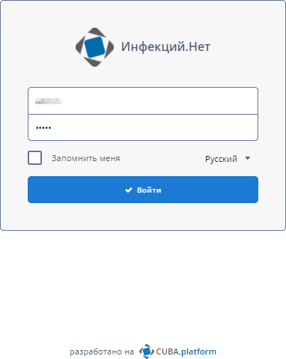

Для Вашего удобства при входе в Систему можно поставить галочку «Запомнить меня», чтобы при последующем входе в Систему не требовалось повторно вводить данные Вашей учетной записи.
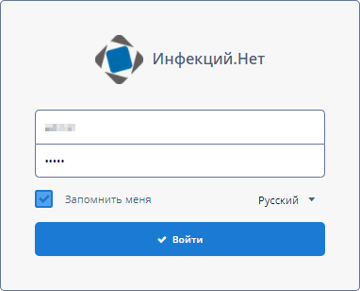
После нажатия на кнопку "Войти" откроется главный экран Системы.
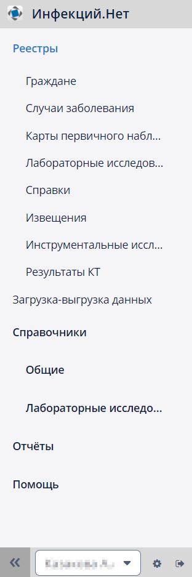

По завершению работы в Системе Вам необходимо нажать соответствующую кнопку выхода в нижней левой панели меню Системы.
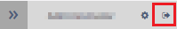

Регистрация и учет граждан
Регистрация граждан из группы наблюдения и эпидемиологического случая

Основополагающим объектом Системы является карточка гражданина. В процессе ведения граждан из групп наблюдения и эпидемиологического случая к карточке гражданина прикрепляются другие объекты Системы (карточка случая заболевания, извещения и т.д.).

Для того чтобы создать новую карточку гражданина необходимо:

- Открыть "Реестр граждан" через пункт меню "Реестры-Граждане".
- Нажать кнопку "Создать".
- Ввести фамилию, имя, отчество и дату рождения, затем кликнуть мышкой в любую область карточки гражданина или нажать Enter.
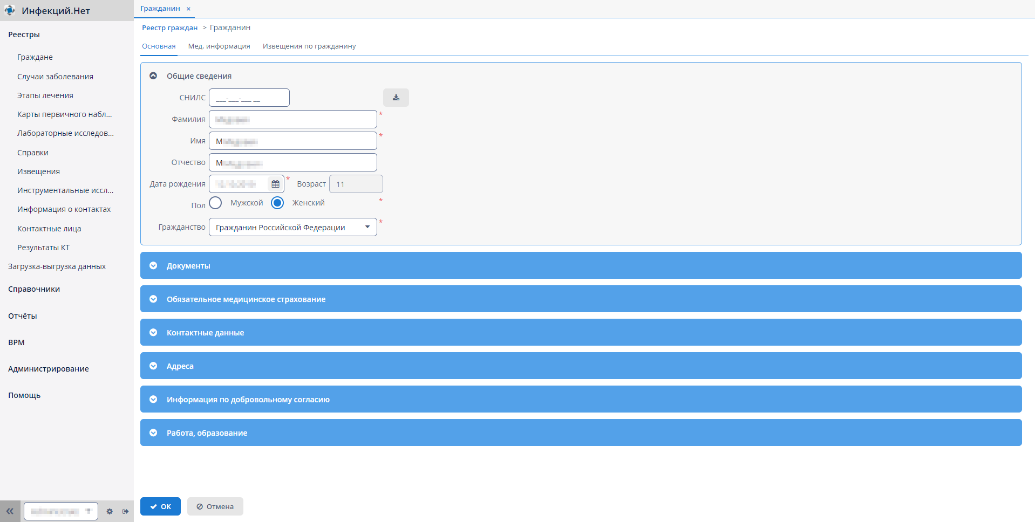

После этого произойдет автоматический поиск совпадений по введенным вами данным в трех источниках (системах): текущей Системе, СЭД "Бюрократ" и МИС. В случае наличия совпадений (т. е. введенные вами данные по гражданину уже есть в текущей системе, в СЭД "Бюрократ" или МИС), откроется дополнительное окно "Выбор гражданина", в котором вам необходимо выбрать гражданина из предложенного списка. Если в представленном списке несколько строчек с одинаковыми данными нужно выбрать строчку где в качестве источника указана текущая система. В противном случае выбираем данные где источником указана СЭД "Бюрократ", либо при отсутствии таковой, строчку с источником - МИС.

 В окне Выбор гражданина можно выбрать сразу несколько источников данных по гражданину с помощью клавиш Ctrl или Shift

В случае, если в представленном списке нет удовлетворяющих данных, необходимо нажать "Отмена" и продолжить создавать новую карточку по гражданину.
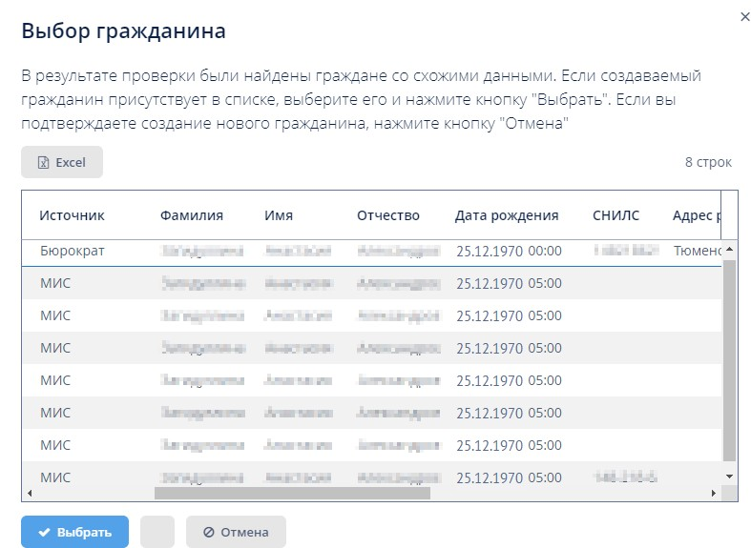

 Независимо от того, выберите вы имеющиеся данные из другой системы или продолжите создавать новую карточку гражданина, в карточке гражданина будут одни и те же блоки с полями, подлежащие заполнению. Единственная разница в том, что при подтягивании данных из какого-то источника (системы), некоторые поля могут быть заполнены автоматически, а также может быть создан Случай заболевания и Этап(ы) лечения (если в качестве источника была выбрана СЭД "Бюрократ")

- Далее необходимо заполнить недостающую информацию по гражданину: Гражданство, СНИЛС, пол
Обязательное медицинское страхование Адрес
Документы Контактные данные Работа, образование

 Обязательными для заполнения являются поля с символом *.
В поле СНИЛС имеются проверка на корректность вводимого значения контрольной суммы, а также проверка на уникальность в рамках Системы.
В случае, если окно "Выбор гражданина" было случайно вами закрыто, можно инициировать синхронизацию граждан в ручном режиме. Для этого необходимо нажать на кнопку
рядом с полем СНИЛС.

В случае, если вы открыли уже существующую карточку гражданина, и вам необходимо повторно подтянуть данные по гражданину из другой информационной системы (СЭД "Бюрократ"/МИС), необходимо нажать на кнопку
, затем выбрать в окне "Выбор гражданина" соответствующую строку в таблице и нажать кнопку "Выбрать".

Блоки карточки гражданина

Блок "Общие сведения"

Предназначен для фиксирования данных о гражданине: Ф.И.О., дата рождения, пол, СНИЛС, гражданство и т.д.
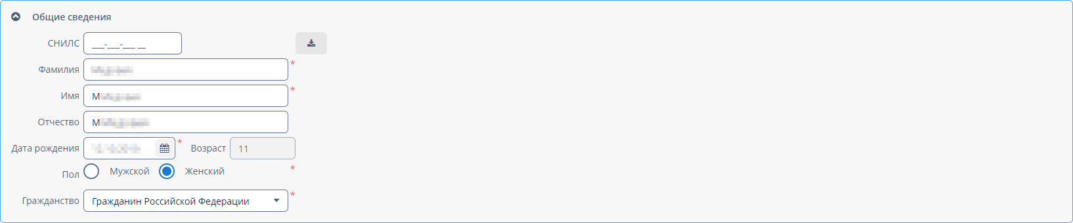

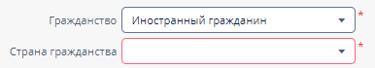
 При выборе в поле Гражданство - "Иностранный гражданин" обязательно указывается Страна гражданства.

Блок "Документы"

Предназначен для фиксирования данных по документу, удостоверяющему личность гражданина.
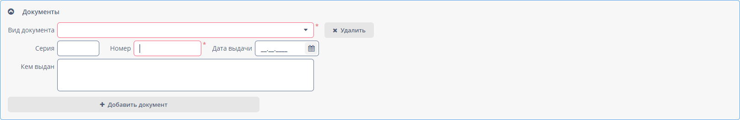

 В данном блоке имеется проверка на уникальность в рамках Системы.

Блок "Обязательное медицинское страхование"

Предназначен для фиксирования данных по обязательному медицинскому страхованию гражданина.
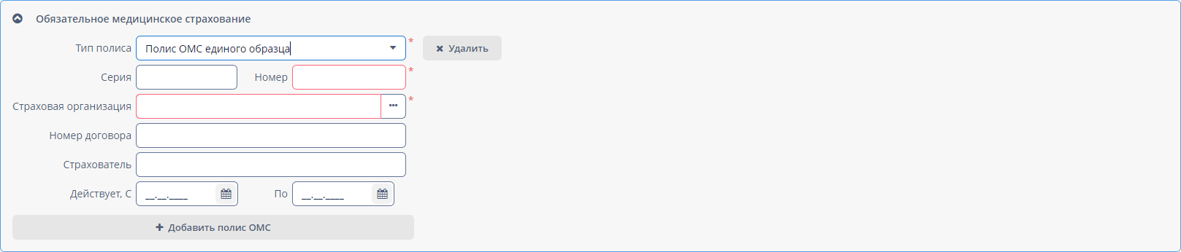

 В данном блоке имеется проверка на уникальность номера в рамках Системы.

Блок "Контактные данные"

Предназначен для фиксирования данных по контактной информации: телефон, эл. адрес.
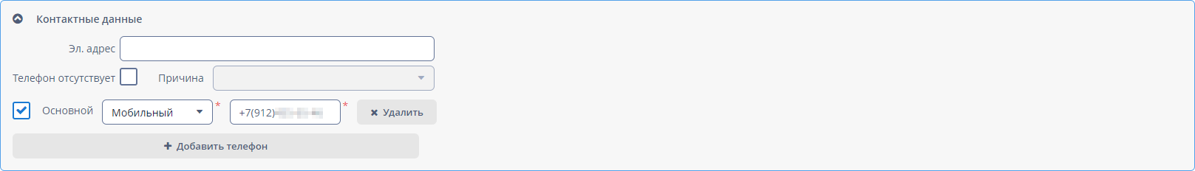

 При установке чек-бокса "Телефон отсутствует" обязательно указывается Причина.

Блок "Адрес"

Предназначен для фиксирования данных по адресу регистрации/проживания гражданина.
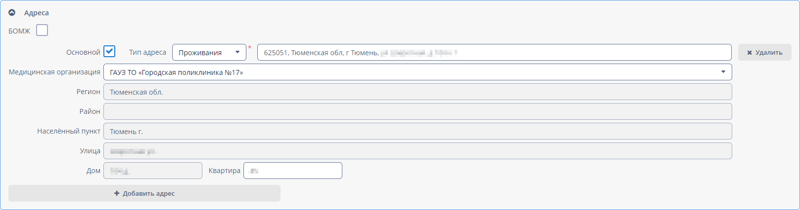
 Адрес регистрации заполняется на основе ФИАС - федеральной информационной адресной системы.

Для корректного заполнения адреса необходимо в самом первом текстовом поле начать вводить адрес. На основании введенной строки адреса будут искаться и предлагаться совпадения в выпадающем списке. Одно из совпадений необходимо выбрать нажатием на соответствующую опцию выпадающего списка. После этого поля ниже заполнятся на основании выбранного адреса.

 Для легкого и быстрого поиска рекомендуем вводить адрес по следующему шаблону: наименование населенного пункта, пробел, наименование улицы, пробел, номер дома, пробел, номер квартиры. Выглядеть это должно следующим образом: "Тюмень Ленина 123 10"

Адрес ищется вплоть до квартиры. Но не исключено, что в силу специфики работы сервиса некоторые адреса могут быть частично не доступны или выдаваться в необычном виде.

Блок "Информация по добровольному согласию"

Предназначен для загрузки скан-копии добровольного согласия на информирование по результате лабораторного исследования и согласию на забор плазмы.
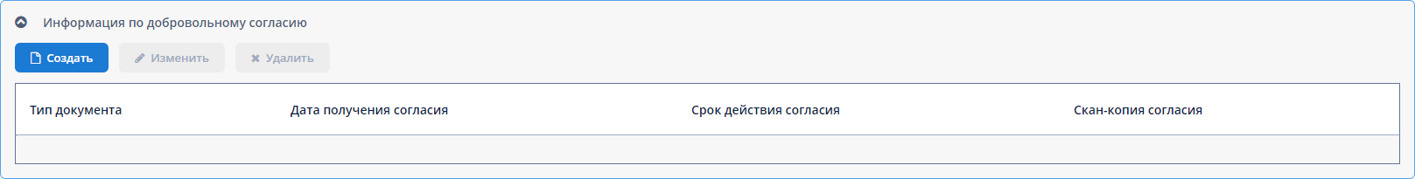

Блок "Противопоказания к донорству"

Предназначен для фиксирования данных по противопоказаниям к донорству гражданина.
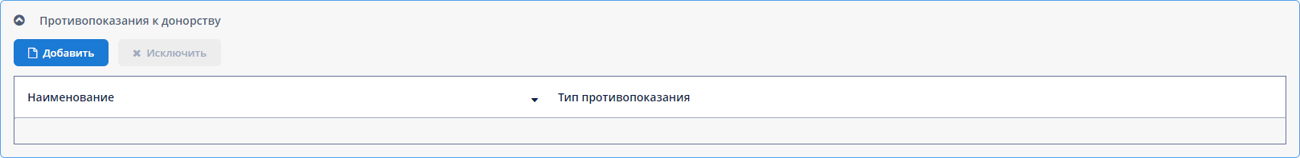

Блок "Работа, образование"

Предназначен для фиксирования данных по месту работы/учебы гражданина.
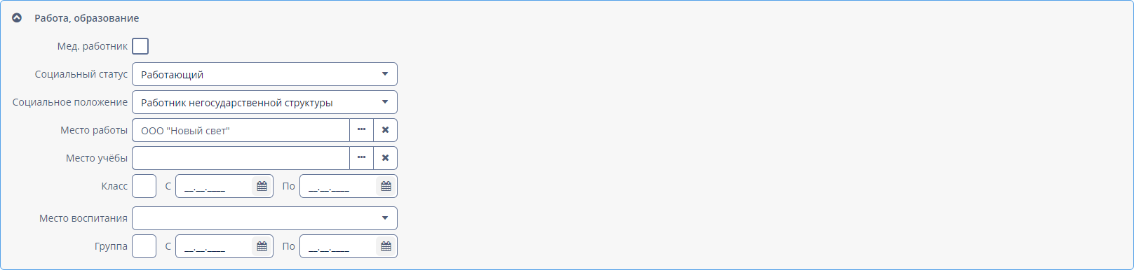
Заполнения места работы/учебы/воспитания реализовано через аналогичный сервис заполнения адреса. Для поиска необходимо ввести наименование и выбрать из списка. Будут предложены организации по Тюменской области.

Блок "Вакцинация"

Предназначения для фиксирования данных по вакцинации гражданина. Данный блок заполняется автоматически на основании данных в ИС УРМО ТО (1С) и не подлежат редактированию в Системе. Принудительно подтянуть данные можно нажав соответствующую кнопку над таблицей.
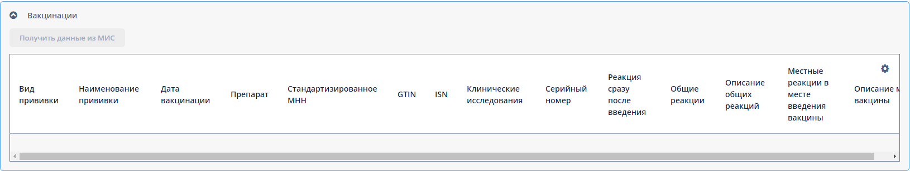

Блок "Наличие сопутствующих заболеваний"

Предназначен для фиксирования данных по хроническим заболеваниям гражданина. Данный блок заполняется автоматически на основании данных в ИС УРМО ТО (1С) и не подлежат редактированию в Системе.
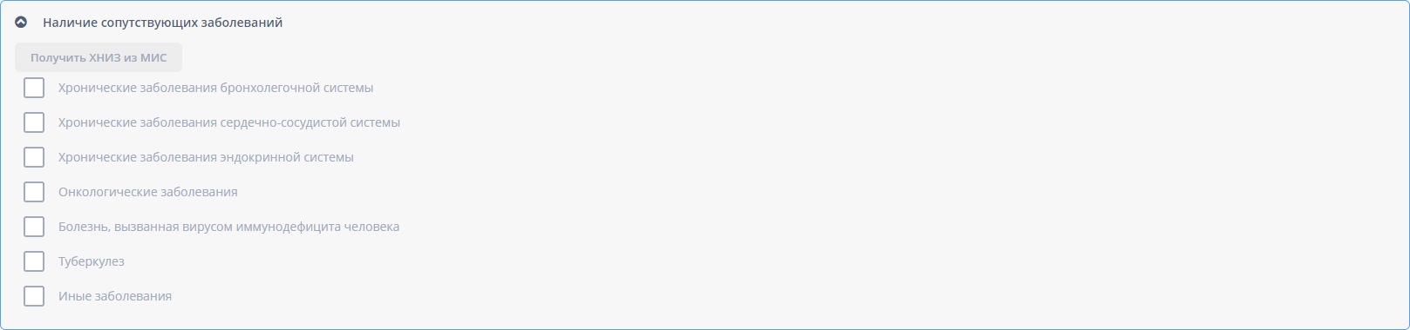

Создание случая заболевания

Карточка случая заболевания предназначена для внесения информации по этапам лечения, при подозрении на наличие ИЗ, больного инфекционным или паразитарным заболеванием.

В рамках Случая заболевания можно создать Этап лечения.

 В рамках одного Случая заболевания может быть несколько Этапов лечения! В случае если гражданин переведен в другое МО, например, с амбулаторного лечения на стационарное, то этап стационарного лечения создается в том же Случае заболевания, где был создан этап амбулаторного лечения!

Для создания Случая заболевания необходимо:

  - В карточке гражданина перейти на вкладку "Мед. информация".
  - Нажать на кнопку "Создать".
  - Если в карточке гражданина была неполная информация (ОМС, документы, адреса, контактные данные, работа
/образование), то можно дополнить данные в случае заболевания.
  - Создать Этап лечения (подробную информацию см. ниже).

 Создать новый случай заболевания можно только, если у гражданина нет другого открытого случая или случая с исходом "Смерть"

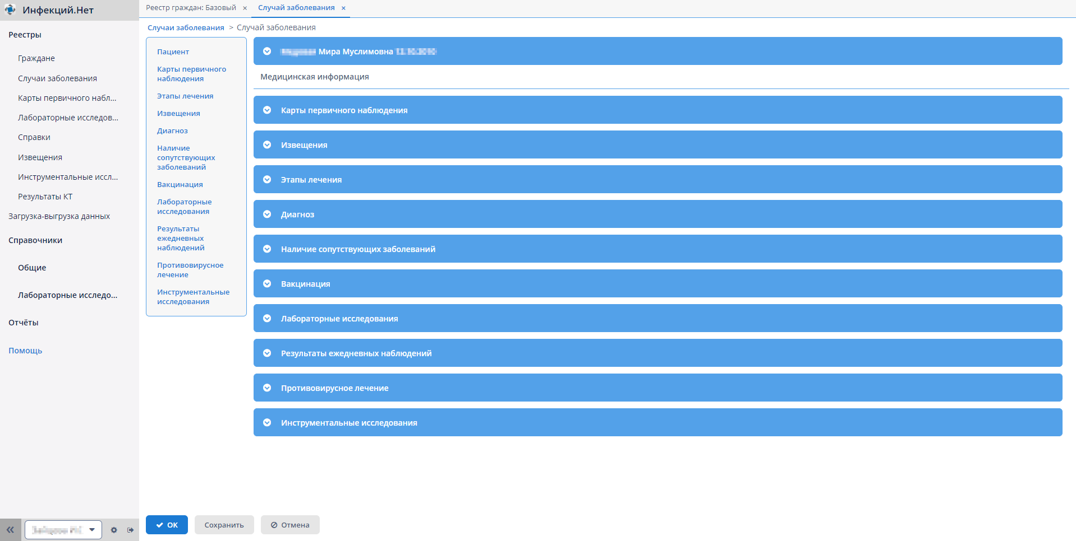

 Блоки "Обязательное медицинское страхование", "Адреса", "Контактные данные", "Работа, образование" ," Добровольное согласие" заполняются автоматически на основании данных, введенных в карточке гражданина.

Медицинская информация по случаю заболевания

Блок "Извещения"

Извещения предназначена для передачи данных о лицах, больных инфекционным/паразитарным заболеванием в ФБУЗ ТО "Центр гигиены и эпидемиологии Тюменской области" Извещения в системе разделены на два вида: по коронавирусу и по прочим ИЗ.

 Кнопка "Создать извещение по ковид" активна только при наличии открытого этапа лечения в Случае заболевания.
Создаваемое ежедневное наблюдение привязывается к открытому на момент создания этапу лечения.

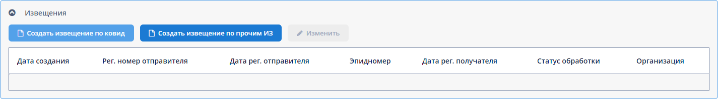

 Подробное описание ведения извещений см. в пункте "Создание экстренного извещения об ИЗ" настоящего руководства.

Блок "Этапы лечения"

Предназначен для создания и ведения этапов лечения, когда у гражданина выявлен положительный результат исследования на коронавирус: условия изоляции, дата начала лечения, МО наблюдающая и направившая, диагноз, осложнения и т. д.
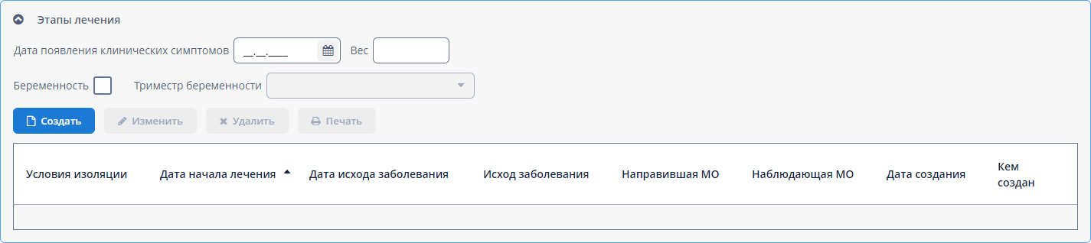

 Подробное описание ведения этапов лечения см. в пункте "Создание и ведение этапов лечения" настоящего руководства.

Блок "Диагноз"

Предназначен для отображения данных по этапу лечения с Случае заболевания.
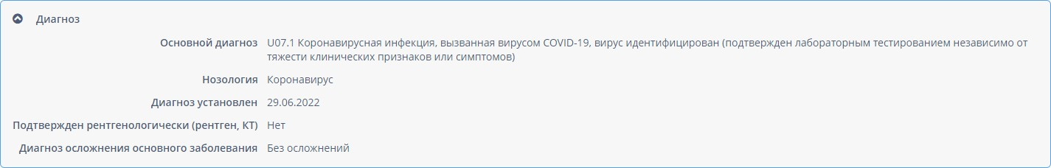

 В блоке "Диагноз" отображаются данные, указанные в последнем созданном Этапе лечения. При изменении данных в Этапе лечения, данные в блоке "Диагноз" будут автоматически изменены.

Блок "Наличие сопутствующих заболеваний"

Предназначен для ведения данных по хроническим заболеваниям гражданина.
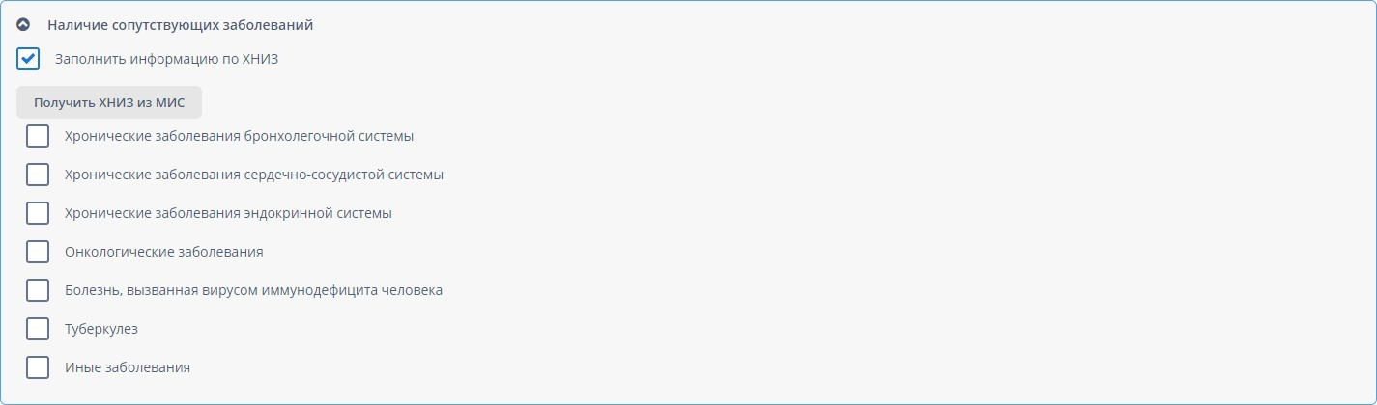

Блок "Вакцинация"

Предназначен для фиксирования данных о вакцинации гражданина. Данный блок заполняется автоматически на основании данных в ИС УРМО ТО (1С) и не подлежат редактированию в Системе.
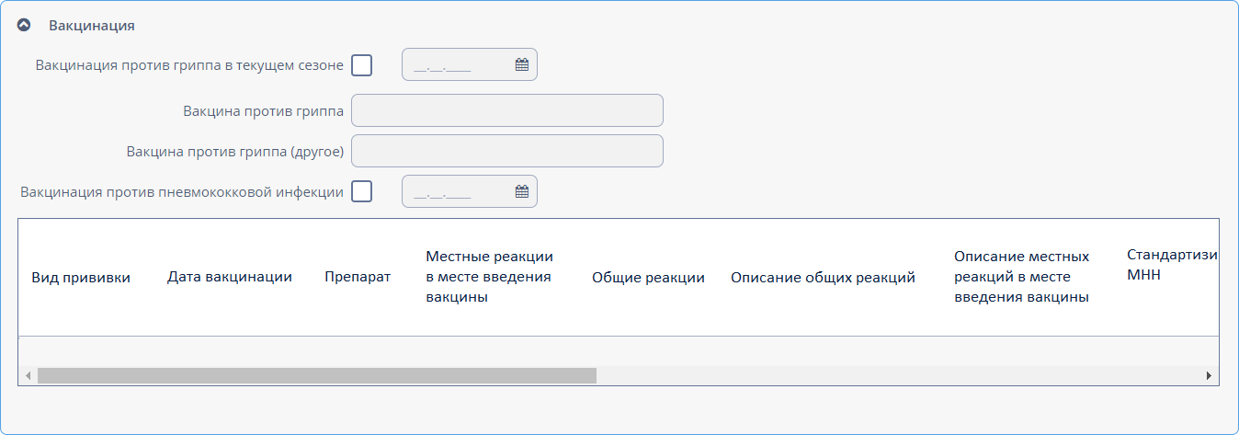

Блок "Лабораторные исследования"

Предназначен для отображения данных о взятых лабораторных исследованиях в рамках Случая заболевания.
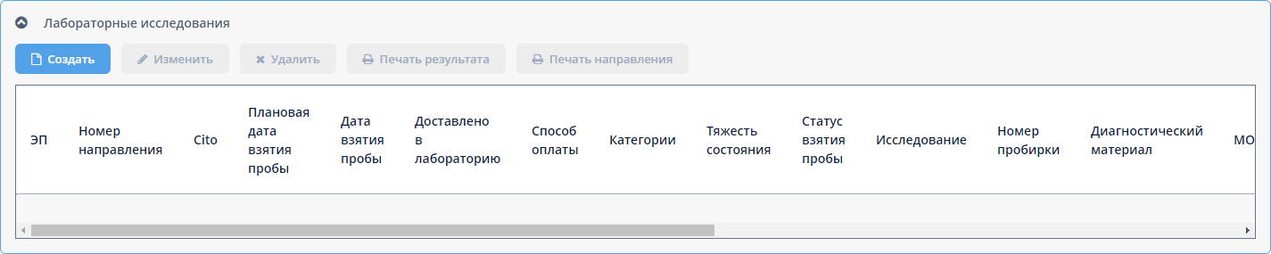

 Для выгрузки печатной формы "Направление на исследования" или "Результат по лабораторному исследованию" необходимо выбрать ЛИ в табличной части и нажать на кнопку "Печать направления"/"Печать результата".

По кнопке "Создать" в открывшемся окне необходимо заполнить обязательные поля, выделенные красной рамкой и остальные поля по необходимости затем сохранить по кнопке "ОК". ЛИ привяжется к последнему открытому этапу лечения.

 Кнопка "Создать" активна только при наличии открытого этапа лечения в Случае заболевания. Создаваемое ЛИ привязывается к открытому на момент создания этапу лечения.
Для точечной привязки ЛИ необходимо открыть нужный этап.
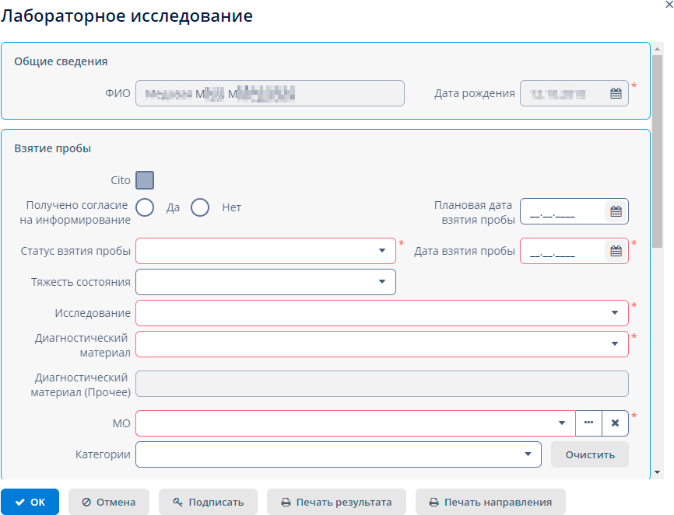

Блок "Результаты ежедневных наблюдений"

Предназначен для ведения данных о наблюдении за состоянием здоровья гражданина в рамках случая заболевания. Для удобства заполнения информации по ежедневному наблюдению имеется возможность создавать копию наблюдения по кнопке "Копировать".
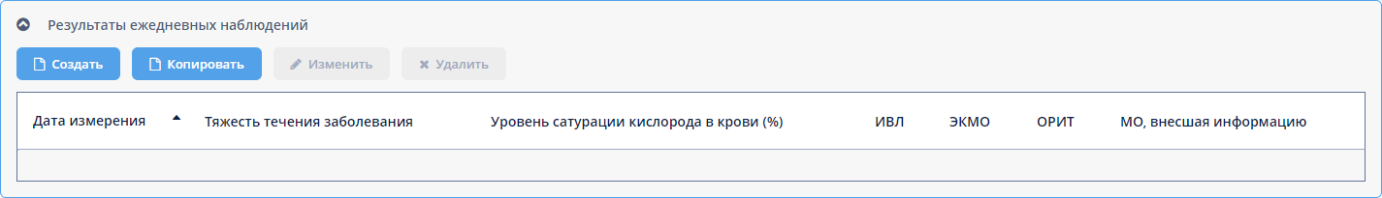
По кнопке "Создать" в открывшемся окне необходимо заполнить обязательные поля, выделенные красной рамкой и остальные поля по необходимости затем сохранить по кнопке "ОК".

 Кнопка "Создать" активна только при наличии открытого этапа лечения в Случае заболевания. Создаваемое ежедневное наблюдение привязывается к открытому на момент создания этапу лечения.
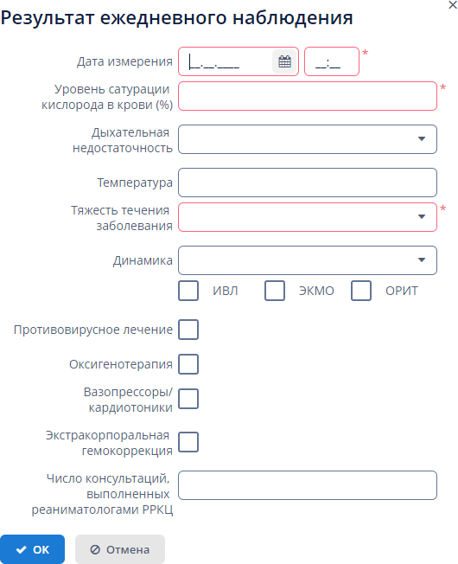

Блок "Противовирусное лечение"

Предназначен для ведения данных о назначаемых препаратах и периоду приема в рамках случая заболевания.
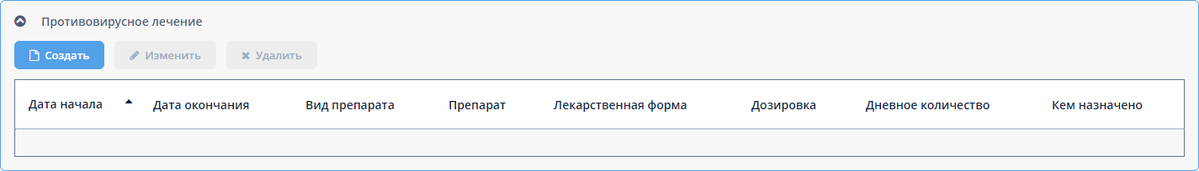


Кнопка "Создать" активна только при наличии открытого этапа лечения в Случае заболевания. Создаваемое противовирусное лечение привязывается к открытому на момент создания этапу лечения.

По кнопке "Создать" в открывшемся окне необходимо заполнить обязательные поля, выделенные красной рамкой и остальные поля по необходимости затем сохранить по кнопке "ОК".
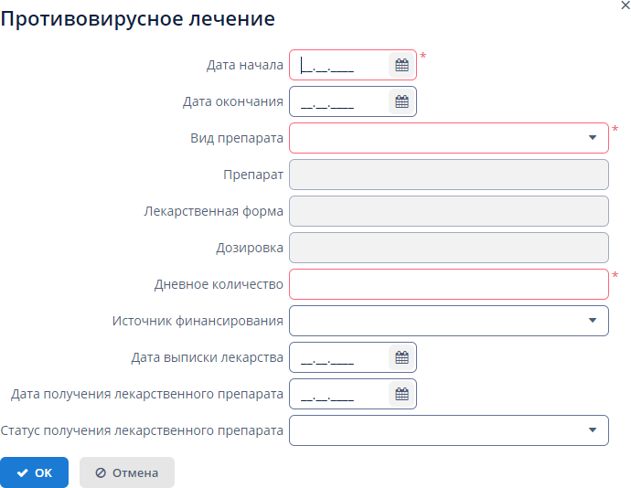

Блок "Инструментальные исследования"

Предназначен для ведения данных об инструментальном обследовании гражданина, например КТ.
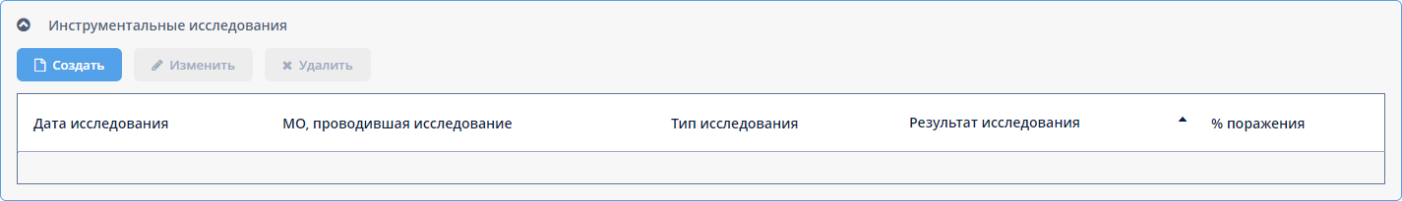


Кнопка "Создать" активна только при наличии открытого этапа лечения в Случае заболевания. Создаваемое инструментальное исследование привязывается к открытому на момент создания Этапу лечения.

По кнопке "Создать" в открывшемся окне необходимо заполнить обязательные поля, выделенные красной рамкой.
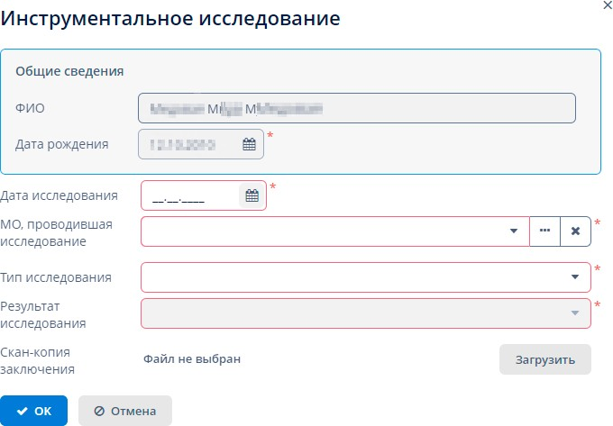

Если в создаваемом инструментальном исследовании указывается Тип исследования - "Компьютерная томография грудной клетки", то в окне редактирования инструментального исследования появятся дополнительные обязательные поля:

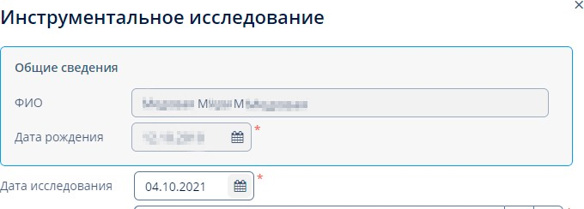
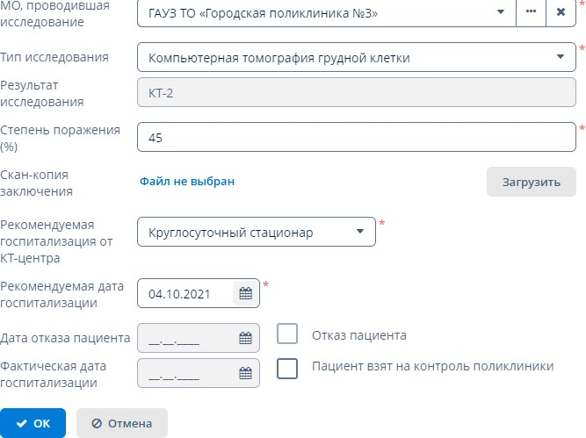

При заполнении поля "Степень поражения (%)" поле "Результат исследования" будет заполнен автоматически на основании следующей градации:

КТ-0 = 0%
КТ-1 = менее 25% (от 1 до 25 включительно)
КТ-2 = до 50% (от 26 до 50 включительно)
КТ-3 = до 75% (от 1 до 75 включительно)
КТ-4 = более 75% (от 76 до 100 включительно)

Если инструментальное исследование по КТ грудной клетки создается по гражданину, который находится на амбулаторном лечении т.е. в Случае заболевания есть открытый Этап лечения с Условием изоляции = Амбулаторное лечение, то в качестве Рекомендуемой госпитализации от КТ-центра будет установлено значение = Дневной стационар. Если же в Случае заболевания есть открытый Этап лечения с Условием изоляции - Стационарное лечение, то в качестве Рекомендуемой госпитализации от КТ- центра будет установлено значение = Круглосуточный стационар.

Ведение Первичного наблюдения
Ведение Первичного наблюдения предназначено для внесения данных по гражданину в случае если он: пересек границу РФ
контактировал с заболевшим
необходимо сделать исследование на ковид

Для ведения Первичного наблюдения необходимо открыть карточку случая заболевания (через Реестр случаев заболевания, либо через карточку гражданина, вкладка "Мед. информация"). При отсутствии карточки Случая заболевания, необходимо ее создать через карточку гражданина, вкладка "Мед. информация".

Блоки Первичного наблюдения

Блок "Отработка обращения"

Предназначен для фиксирования данных по посещению врача по месту нахождения гражданина, статуса пациента и т.д.
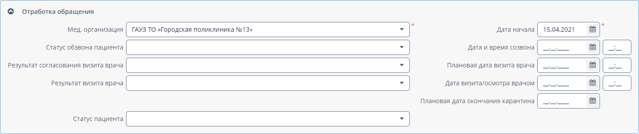

Блок "Информация о пересечении границы"

Предназначен для фиксирования данных о пересечении границы субъектов государства или границы самого государства: даты, место пребывания, маршруты и способ передвижения, с кем ездил.
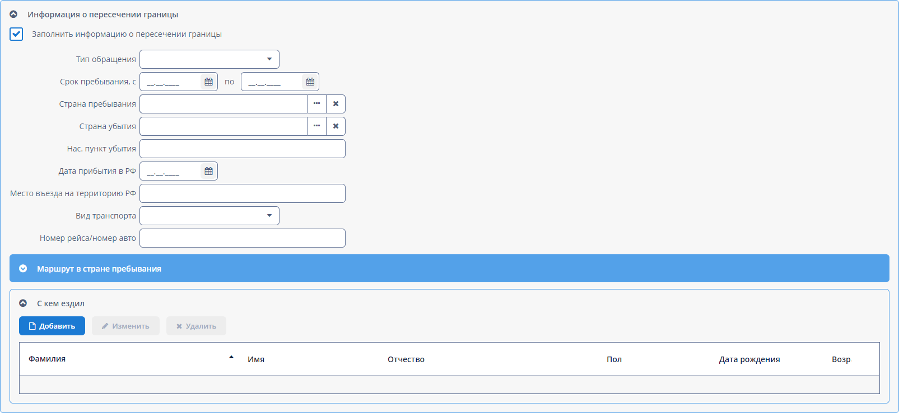

Блок "Информация о контакте"

Предназначен для фиксирования данных о контакте с заболевшими: место контакта, дата.

 Как создать контактных лиц в рамках Случая заболевания см. в пункте "Создание и ведение контактных лиц" настоящего руководства.

Блок "Обсервация"

Предназначен для фиксирования данных о периоде и месте обсервации гражданина.
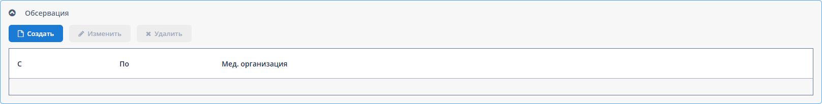

Передача карт между МО

 Передача карт между МО возможна только пользователям с ролью, дающей право на передачу/принятие карт между МО. Если условия передачи карты соблюдены, но кнопки в блоке Передача карт между МО остаются неактивными, то необходимо проверить наличие роли у пользователя.

Передача карт между МО необходима, если Случай заболевания создан в рамках Вашей МО, но гражданин прикреплен не к Вашей МО.

 Передать карту можно только при открытой Карте первичного наблюдения.

Для передачи Карты в другую МО необходимо:

- Перейти на вкладку “Мед. информация” в карточке гражданина и выбрать открытый Случай заболевания.
- Нажать кнопку “Передать карту” в блоке Передача карт между МО.
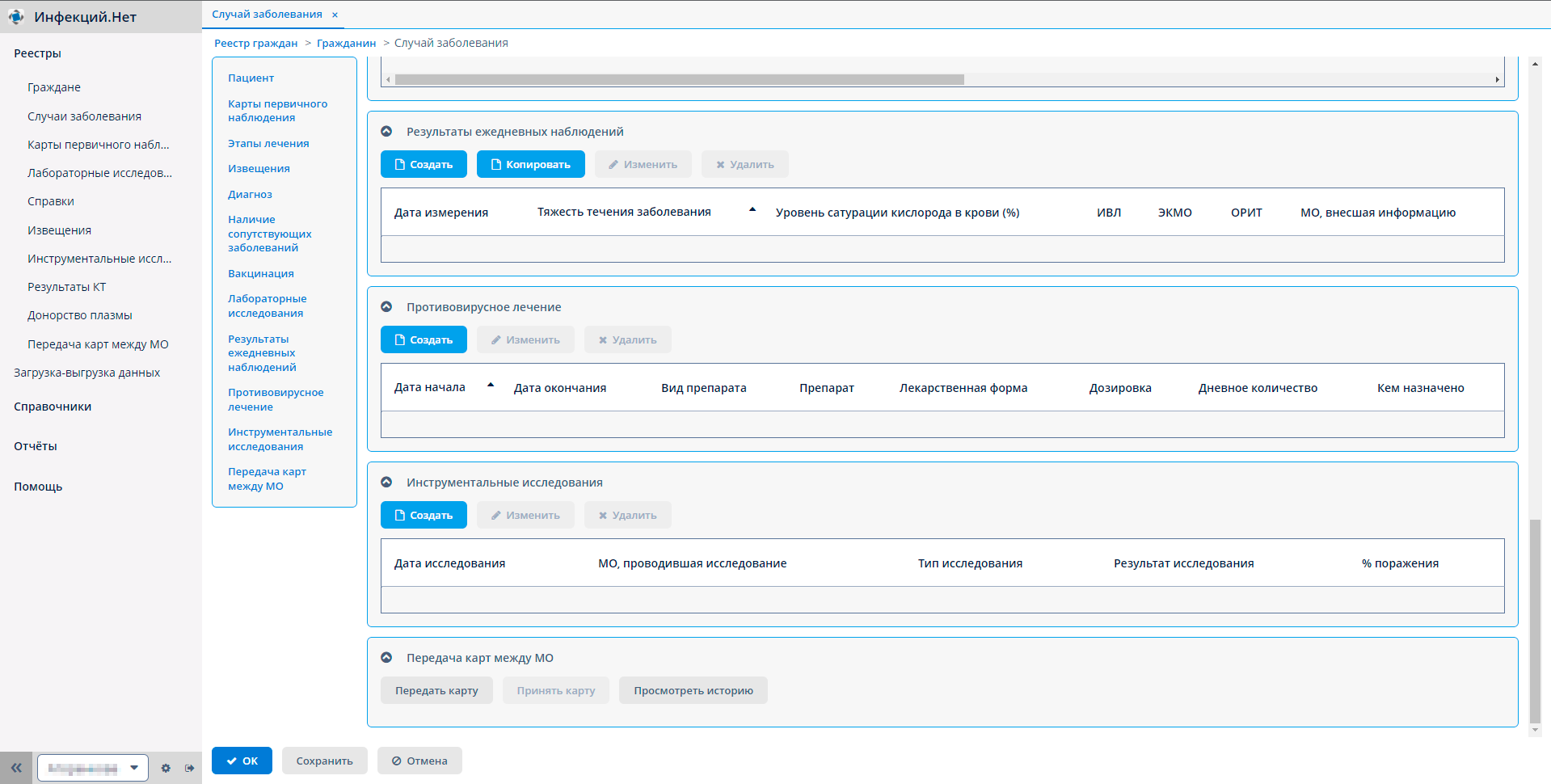

- Выбрать МО куда необходимо передать карту и нажать “ОК”.
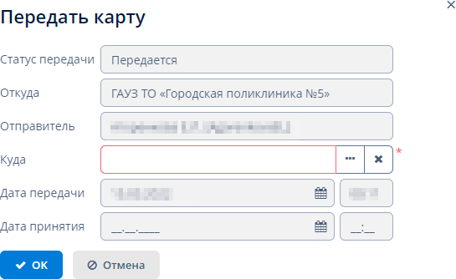

Для принятия Карты из другой МО необходимо:
  - Перейти на вкладку “Мед. информация” в карточке гражданина и выбрать открытый Случая заболевания.
  - Нажать кнопку “Принять карту”.
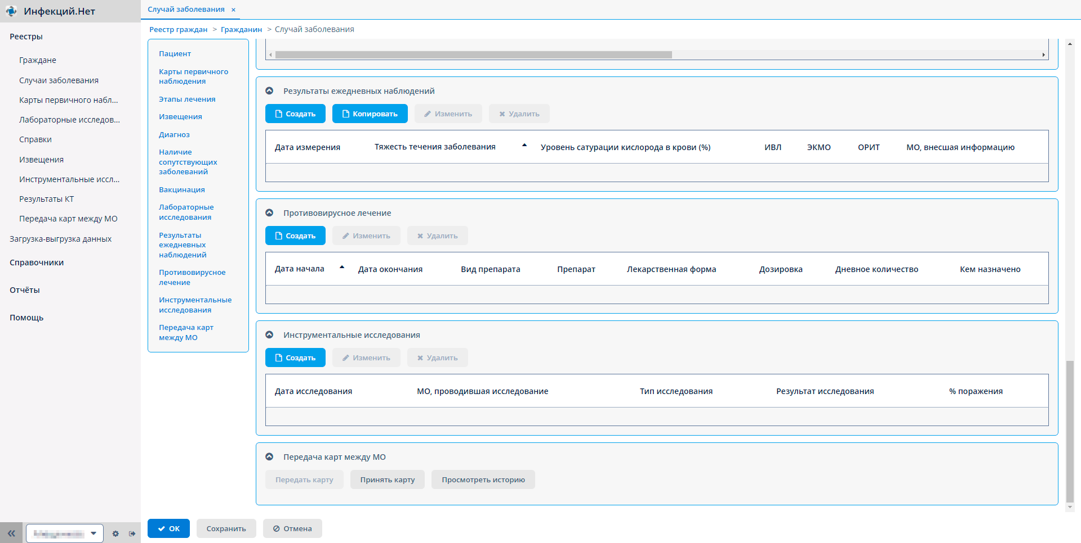
Просмотреть историю передачи карт можно по кнопке “Просмотреть историю”.
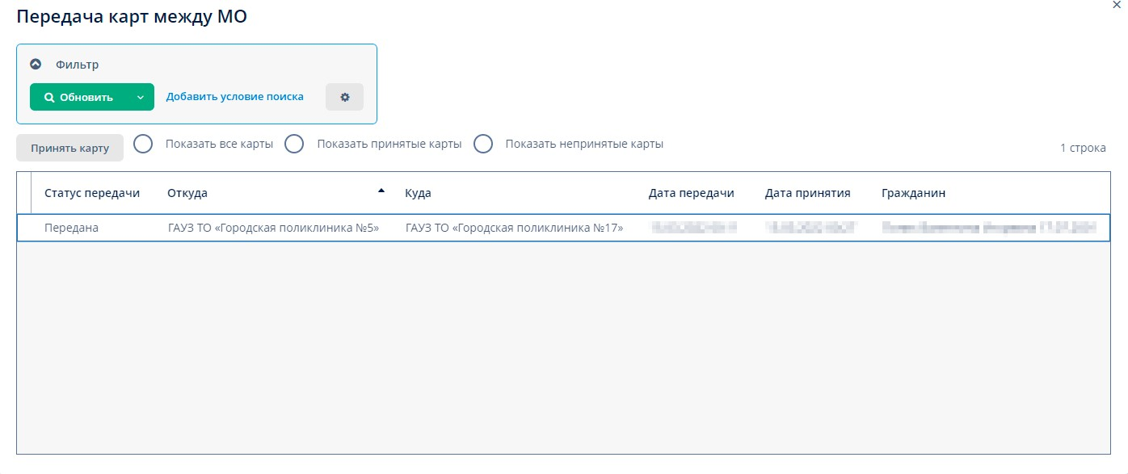

Создание и ведение этапа лечения

Этапы лечения предназначены для ведения данных по наблюдению за гражданами, у которых был получен положительный результат исследования на коронавирус: условии изоляции, диагнозе, дате постановки диагноза, осложнения, исхода и т.д.

 В рамках одного Случая заболевания может быть несколько Этапов лечения! В случае если гражданин переведен в другое МО, например, с амбулаторного лечения на стационарное, то этап стационарного лечения создается в том же Случае заболевания, где был создан этап амбулаторного лечения!

Этап лечения не может быть создан вне карточки Случая заболевания. Для создания этапа лечения необходимо:

- Открыть карточку случая заболевания (через Реестр случаев заболевания, либо через карточку гражданина, вкладка "Мед. информация"). При отсутствии карточки Случая заболевания необходимо ее создать через карточку гражданина, вкладка "Мед. информация".
- Перейти в блок "Этапы лечения" и нажать на кнопку "Создать".

 На создание этапов действует следующее ограничение: чтобы создать новый этап лечения созданные ранее этапы лечения в карточке Случая заболевания должны быть закрыты (установлена "Дата исхода"). В противном случае при нажатии кнопки "Создать" выйдет соответствующее предупреждение.

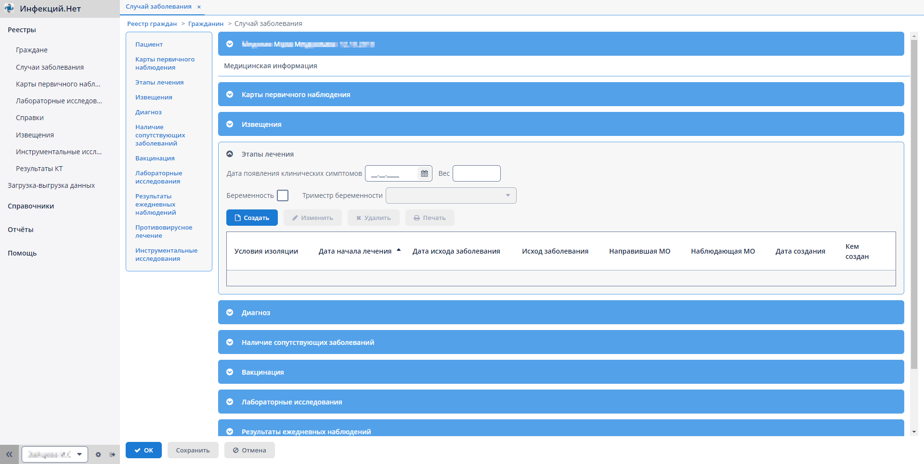

- В открывшемся окне "Этап лечения" заполнить необходимую информацию:
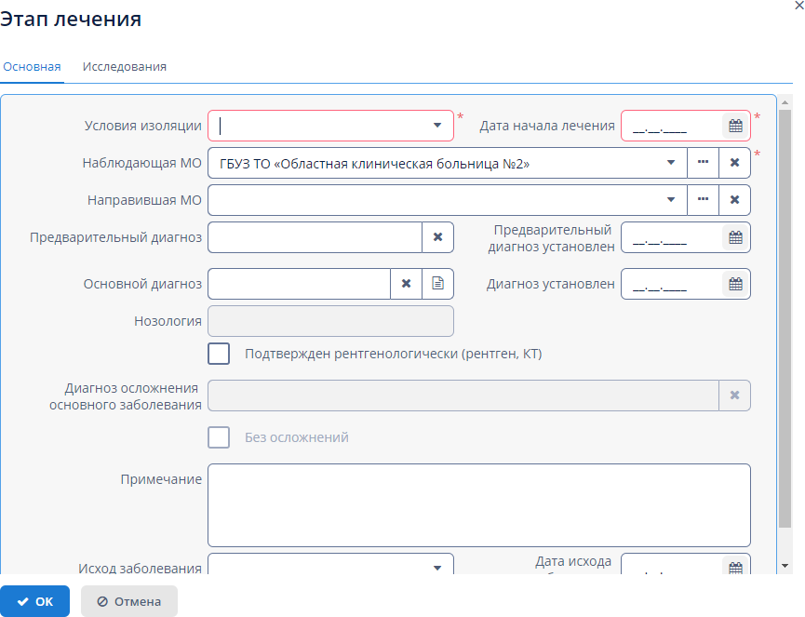

Поле "Условие изоляции" содержит значения: "Первичное наблюдение", "Амбулаторное лечение", "Стационарное лечение".

 Условие изоляции = "Первичное наблюдение" устанавливается в Этапе лечение в случае, если гражданин: пересек границу РФ, контактировал с заболевшим, необходимо сделать исследование на ковид.

 Обратите внимание, что поле "Основной диагноз" не является обязательным, однако без него этап лечения не будет записан в ФР.

- Если необходимо внести/изменить лабораторное исследование в рамках этапа лечения, перейти на вкладку "Исследования". Таким образом можно добавить лабораторное исследование в этап лечения, если он уже имеет исход.

- Сохранить внесенную информацию по кнопке "ОК".
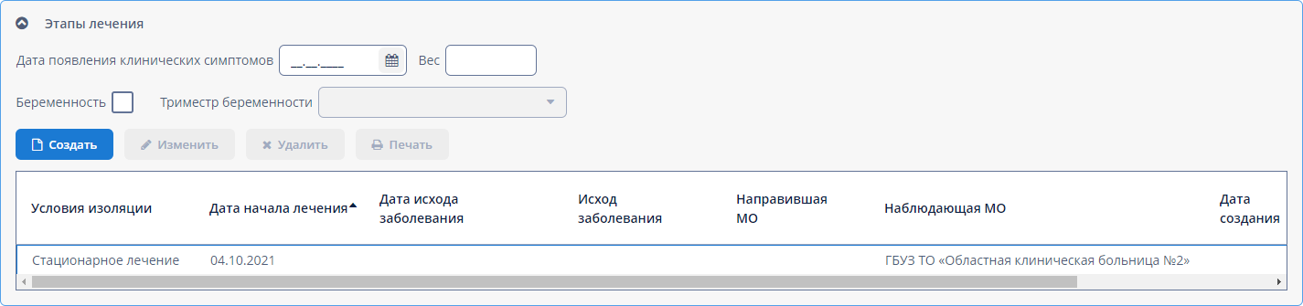

 Дата начала лечения является датой начала ведения этапа (в данном случае этапа лечения) и отображается в блоке "Этапы лечения" в колонке "Дата начала лечения".

Если в этапе лечения Условие изоляции = "Стационарное лечение" и устанавливается исход заболевания "Выздоровление" или "Перевод на амбулаторное лечение" (см. пункт "Перевод гражданина на стационарное/амбулаторное лечение или другое МО), то ниже открывается блок "Эпикриз", который заполняется по необходимости. Данные для блока "Эпикриз" могут быть переданы из МИС.

Если в этапе лечения устанавливается исход "Смерть", то ниже открываются блоки "Заключительный клинический диагноз", "Предварительный патологоанатомический/судебно-медицинский диагноз" и "Заключительный патологоанатомический
/судебно-медицинский диагноз". Для добавления информации по Свидетельству о смерти, необходимо нажать кнопку "Добавить свидетельство о смерти", после добавится блок "Свидетельство о смерти". Перечисленные блоки необходимо заполнить по мере появления данных по каждому из них. Данные для блока "Свидетельство о смерти" могут быть переданы из МИС.

 Данные по заболевшим COVID-19 автоматически передаются в Федеральных регистр COVID-19 в соответствии с установленными системой настройками отправки данных.

В случае, если вам необходимо посмотреть историю изменения основного диагноза в Этапе лечения, необходимо нажать на кнопку
в поле "Основной диагноз". В открывшемся окне можно будет увидеть следующие данные: Дата и время изменения
ФИО пользователя, который внес изменения Организация пользователя
Диагноз, который был установлен
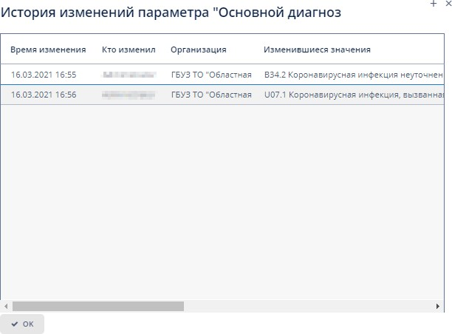

Перевод гражданина на стационарное/амбулаторное лечение или в другое МО

Рассмотрим несколько ситуаций в рамках ведения пациента в ИC «Инфекций.net».

  - Если гражданин наблюдался на стационарном лечении в Вашей МО, и он переводится на амбулаторное лечение

(неважно в рамках Вашей МО или другой), то в этапе лечения, где МО наблюдающая = Ваша МО и Условие изоляции =
«Стационарное лечение» необходимо установить Исход заболевания = «Перевод пациента на амбулаторное лечение». ИЛИ
  - Если гражданин наблюдался на амбулаторном лечении в Вашей МО, и он переводится на стационарное лечение

(неважно в рамках Вашей МО или другой), то в этапе лечения, где МО наблюдающая = Ваша МО и Условие изоляции =
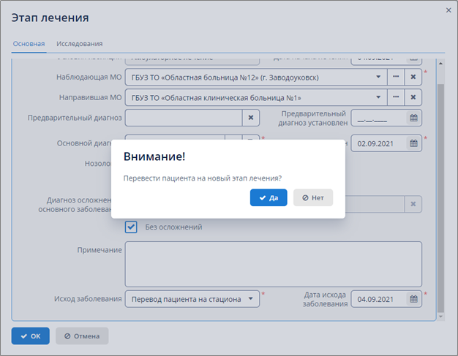
«Амбулаторное лечение» необходимо установить Исход заболевания = «Перевод пациента на стационарное лечение». В таком случае система предложит подтвердить перевод пациента. Необходимо нажать кнопку “Да”.

Откроется окно перевода пациента на амбулаторное/стационарное лечение (создание нового этапа), где условие изоляции будет заполнено автоматически на основании значения, которое вы указали в поле “Исход заболевания”, а именно:
Если в этапе лечения, где Условие изоляции = «Стационарное лечение», был установлен Исход заболевания = «Перевод пациента на амбулаторное лечение», то в новом создаваемом этапе Условие изоляции = «Амбулаторное лечение» без возможности изменить значение

Если в этапе лечения, где Условие изоляции = «Амбулаторное лечение», был установлен Исход заболевания = «Перевод пациента на стационарное лечение», то в новом создаваемом этапе Условие изоляции = «Стационарное лечение» без возможности изменить значение
Остальные поля: Направившая МО, предварительный диагноз, Предварительный диагноз установлен, Основной диагноз, Диагноз установлен, Нозология, Подтвержден рентгенологически (рентген, КТ), Диагноз осложнения заболевания, Без осложнений – заполнятся автоматически на основании данных из предыдущего закрываемого этапа лечения.
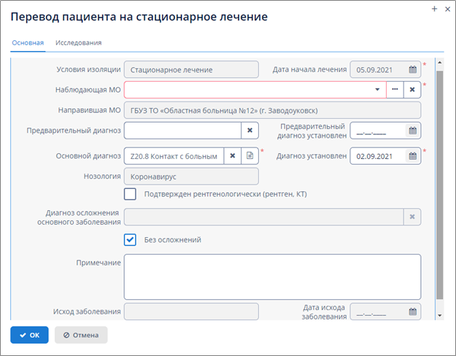
Вам необходимо обязательно указать медицинскую организацию, в которую переводится пациент, т.е. заполнить поле “Наблюдающая МО”. Затем нажать кнопку “Ок”.

ИТОГ: Перевод пациента на амбулаторное/стационарное лечение осуществлен и создан новый этап лечения в рамках перевода пациента.

Теперь рассмотрим ситуации по переводу в другое МО.

- Если гражданин наблюдался на стационарном лечении в Вашей МО, и он переводится на стационарное лечение в другую МО, то в этапе лечения, где МО наблюдающая = Ваша МО и Условие изоляции = «Стационарное лечение» необходимо установить Исход заболевания = «Переведен в другое МО».

ИЛИ
- Если гражданин наблюдался на амбулаторном лечении в Вашей МО, и он будет переведен на амбулаторное лечение в другую МО, то в этапе лечения, где МО наблюдающая = Ваша МО и Условие изоляции = «Стационарное лечение» необходимо установить Исход заболевания = «Переведен в другое МО».

В таком случае система предложит подтвердить перевод пациента. Необходимо нажать кнопку “Да”.
Откроется окно перевода пациента в другое МО (создание нового этапа), где условие изоляции будет заполнено автоматически на основании значения, которое указано в предыдущем этапе лечения, а именно:
Если в этапе лечения, где Условие изоляции = «Стационарное лечение», был установлен Исход заболевания = «Перевод в другое МО», то в новом создаваемом этапе Условие изоляции = «Стационарное лечение» без возможности изменить значение.

Если в этапе лечения, где Условие изоляции = «Амбулаторное лечение», был установлен Исход заболевания = «Перевод в другое МО», то в новом создаваемом этапе Условие изоляции = «Амбулаторное лечение» без возможности изменить значение.
Остальные поля: Направившая МО, предварительный диагноз, Предварительный диагноз установлен, Основной диагноз, Диагноз установлен, Нозология, Подтвержден рентгенологически (рентген, КТ), Диагноз осложнения заболевания, Без осложнений – заполнятся автоматически на основании данных из предыдущего закрываемого этапа лечения.
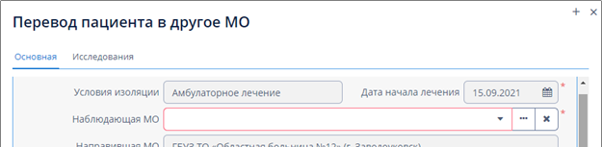
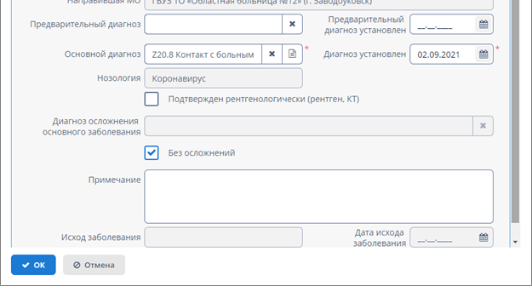

Вам необходимо обязательно указать медицинскую организацию, в которую переводится пациент, т.е. заполнить поле “Наблюдающая МО”. Затем нажать кнопку “Ок”.

ИТОГ: Перевод пациента в другое МО осуществлен и создан новый этап лечения в рамках перевода пациента. Обратите внимание, что при следующих двух ситуациях Вам НЕ НУЖНО создавать новый этап лечения:
- Если гражданин наблюдался на стационарном лечении в Вашей МО, и он переведен на стационарное лечение в другой корпус/филиал Вашей МО, то в Вашем этапе стационарного лечения устанавливать Исход заболевания = «Перевод в другое МО» не нужно. Другой корпус/филиал должен продолжать вести существующий этап лечения.
- Если гражданин наблюдался на амбулаторном лечении в Вашей МО, и он переведен на амбулаторное лечение в другой корпус/филиал Вашей МО, то в Вашем этапе амбулаторного лечения устанавливать Исход заболевания = «Перевод в другое МО» не нужно. Другой корпус/филиал должен продолжать вести существующий этап лечения.

Создание экстренного извещения об ИЗ

Карточка извещения предназначена для передачи данных о лицах, больных инфекционным/паразитарным заболеванием в ФБУЗ ТО "Центр гигиены и эпидемиологии Тюменской области" (далее ЦГиЭ).

Карточка извещения создается в Случае заболевания по гражданину.

 В рамках Случая заболевания может быть создано только одно экстренное извещение об ИЗ.

Создание извещения по ковид

Создание извещения по ковид возможно при наличии Этапа лечения в Случае заболевания, а также установленных у гражданина социального статуса и места работы/учебы/воспитания (если соц. статус не подразумевает его отсутствие).

 Если в Этапе лечения установлен основной диагноз U7.1, то для создания извещения по ковид необходим положительный результат исследования на COVID-19 или антитела IgM.

 Если МО не занимается лечением граждан, у которых выявлен положительный результат исследования на COVID-19 или антитела IgM, то для создания извещения по ковид не требуется наличие Этапа лечения в Случае заболевания. Для этого у МО должна быть соответствующая роль.

Для создания извещения по ковид необходимо:

- Открыть карточку Случая заболевания (через Реестр случаев заболевания либо через карточку гражданина, вкладка “Мед. информация).

- Перейти в блок “Извещения”.

- Нажать на кнопку “Создать извещение по ковид“.

 На момент создания извещение является Неактуальным.

- Заполнить необходимую информацию.
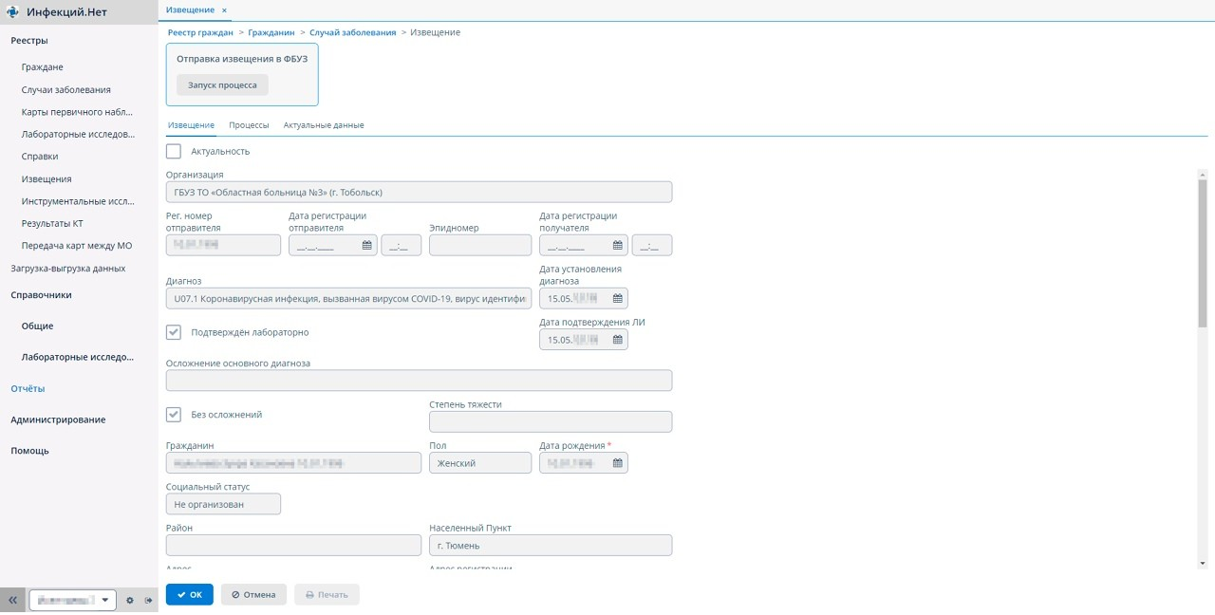
- Подписать карточку извещения ЭП по кнопке “Подпись отправителя”. После подписания карточки извещения редактирование
/дополнение данных будет невозможно.

- Отправить по процессу в ЦГиЭ по кнопке “Запуск процесса”.

 После отправки в ЦГиЭ извещение становится Актуальным.

Созданное извещение можно найти как в блоке “Извещения” в карточке случая заболевания, так и в Реестре извещений. Если в извещение необходимо внести какие-либо корректировки, то нужно нажать кнопку “Отозвать для уточнения”.

 Для повторной отправки извещения в ЦГиЭ, необходимо создать извещение на основании (см. в пункт “Создание извещение на основании” настоящего руководства).

В случае, если пропала потребность отправки извещения в ЦГиЭ, то нужно нажать кнопку “Отменить безвозвратно”.

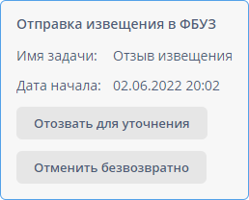
 После отмены извещения, создать извещение на основании станет невозможно! Не путайте отзыв (для последующего уточнения) с отменой (без возможности уточнить данные и переотправить извещение).

Создание извещения по прочим ИЗ

Создание извещение по прочим ИЗ возможно при установленных у гражданина социального статуса и места работы/учебы
/воспитания (если соц. статус не подразумевает его отсутствие). Для создания извещения по прочим ИЗ необходимо:
- Открыть карточку Случая заболевания (через Реестр случаев заболевания либо через карточку гражданина, вкладка “Мед. информация).

- Перейти в блок “Извещения”.

- Нажать на кнопку “Создать извещение по прочим ИЗ“.

 На момент создания извещение является Неактуальным.

- Заполнить необходимую информацию.
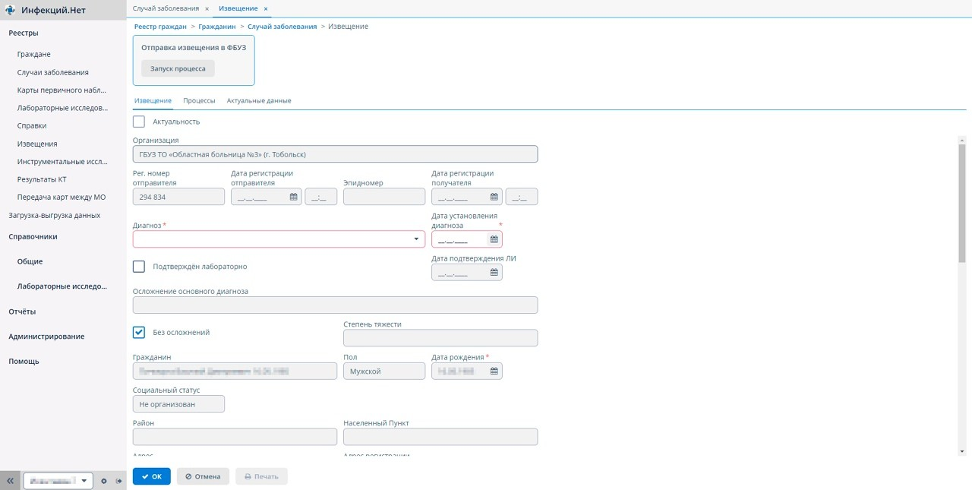
- Подписать карточку извещения ЭП по кнопке “Подпись отправителя”. После подписания карточки извещения редактирование
/дополнение данных будет невозможно.

- Отправить по процессу в ЦГиЭ по кнопке “Запуск процесса”.

 После отправки в ЦГиЭ извещение становится Актуальным.

Созданное извещение можно найти как в блоке “Извещения” в карточке случая заболевания, так и в Реестре извещений. Если в извещение необходимо внести какие-либо корректировки, то нужно нажать кнопку “Отозвать для уточнения”.

 Для повторной отправки извещения в ЦГиЭ, необходимо создать извещение на основании (см. в пункт “Создание извещение на основании” настоящего руководства).

В случае, если пропала потребность отправки извещения в ЦГиЭ, то нужно нажать кнопку “Отменить безвозвратно”.

 После отмены извещения, создать извещение на основании станет невозможно! Не путайте отзыв (для последующего уточнения) я отменой (без возможности уточнить данныеи переотправить извещение).

Создание извещения на основании

Создание извещения на основании возможно, если извещение было отправлено “На доработку” сотрудником ЦГиЭ или было “Отозвано для уточнения” сотрудником МО.

Для создания извещения на основании необходимо:

- Открыть карточку извещения со статусом “На доработке”/”Отозвано” (через Реестр извещений либо через Случай заболевания на гражданина).

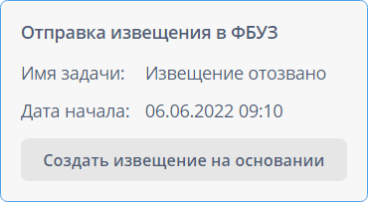
- Нажать на кнопку “Создать извещение на основании”.

 На момент создания извещение на основании является Неактуальным.

- Внести необходимые изменения.

- Подписать карточку извещения ЭП по кнопке “Подпись отправителя”. После подписания карточки извещения редактирование
/дополнение данных будет невозможно.

- Отправить по процессу в ЦГиЭ по кнопке “Запуск процесса”.

 После отправки в ЦГиЭ извещение на основании становится Актуальным, а на старое - Неактуальным.


Для просмотра всех извещений, созданных в рамках Случая заболевания, в карточке извещения воспользуйтесь кнопками:

Обработка извещения в ФБУЗ "Центр гигиены и эпидемиологии Тюменской области"

 Отработка извещений в ФБУЗе доступна только пользователям с ролью, дающей право на обработку извещений об ИЗ.

Для того, чтобы посмотреть извещения, которые пришли в ФБУЗ “Центр гигиены и эпидемиологии Тюменской области” по процессу на регистрацию, необходимо:

  - Открыть Реестр извещений через Реестры-Извещения на боковой панели.
  - Выбрать извещение со статусом обработки “Отправлено”.
  - Открыть карточку извещения.
  - Подписать извещение ЭП по кнопке “Подпись получателя”.
  - Зарегистрировать извещение по кнопке “Зарегистрировать”. После этого процесс будет завершен.

В случае, если по извещению есть какие-либо замечания, то подписывать карточку извещения ЭП не требуется, необходимо нажать на кнопку “На доработку” - извещение будет отправлено обратно отправителю (МО) на внесение корректировок либо отмены извещения.

В случае, если необходимо распечатать извещение, необходимо нажать на кнопку “Печать” в карточке извещения либо открыть реестр извещений, затем выбрать в списке требуемое извещение и нажать на кнопку “Печать”.

Все экстренные извещения всегда будут доступны в карточке Случая заболевания по гражданину, а также в Реестре извещений.

Массовое подписание и регистрация извещений в ФБУЗе
В Системе присутствует возможность массового подписания и регистрации извещений, которые пришли в ФБУЗ.

й способ

Для того, чтобы массово подписать и зарегистрировать извещения, необходимо:

  - Открыть “Реестр извещений” через соответствующий пункт в боковой панели меню.
  - Выбрать извещения с зажатой клавишей Shift.
  - Нажать на кнопку “Подписать и зарегистрировать выбранные”.
  - Подписать извещения ЭП.

Подписание и регистрация будут произведены только по извещениям, удовлетворяющим критериям для подписания и регистрации, остальные, попавшие в набор, обработаны не будут.

В случае, если среди выделенных извещений не будет извещений, удовлетворяющих критериям, то система выдаст сообщение “Среди выбранных извещений нет извещений, удовлетворяющих критериям для подписания и регистрации”.

 Если отсутствует кнопка “Подписать и зарегистрировать”, то необходимо проверить у пользователя наличие роли, дающей право на обработку извещений об ИЗ.

й способ

Для того, чтобы массово подписать и зарегистрировать извещения, необходимо:

  - Открыть “Реестр извещений” через соответствующий пункт в боковой панели меню.
  - Нажать кнопку “Подписать и зарегистрировать за период”.
  - Установить параметры периода и нажать кнопку “Подписать и зарегистрировать”.
  - Подписать извещения ЭП.

 Если отсутствует кнопка “Подписать и зарегистрировать за период”, то необходимо проверить у пользователя наличие роли, дающей право на обработку извещений об ИЗ.

Создание и ведение контактных лиц

Для того чтобы в рамках Случая заболевания создать контактных лица, например семейный очаг заражения со всеми членами семьи, необходимо:

- Открыть карточку Случай заболевания по гражданину.
- Нажать на ссылку “Информация о контактах” в левой части карточки Случай заболевания.
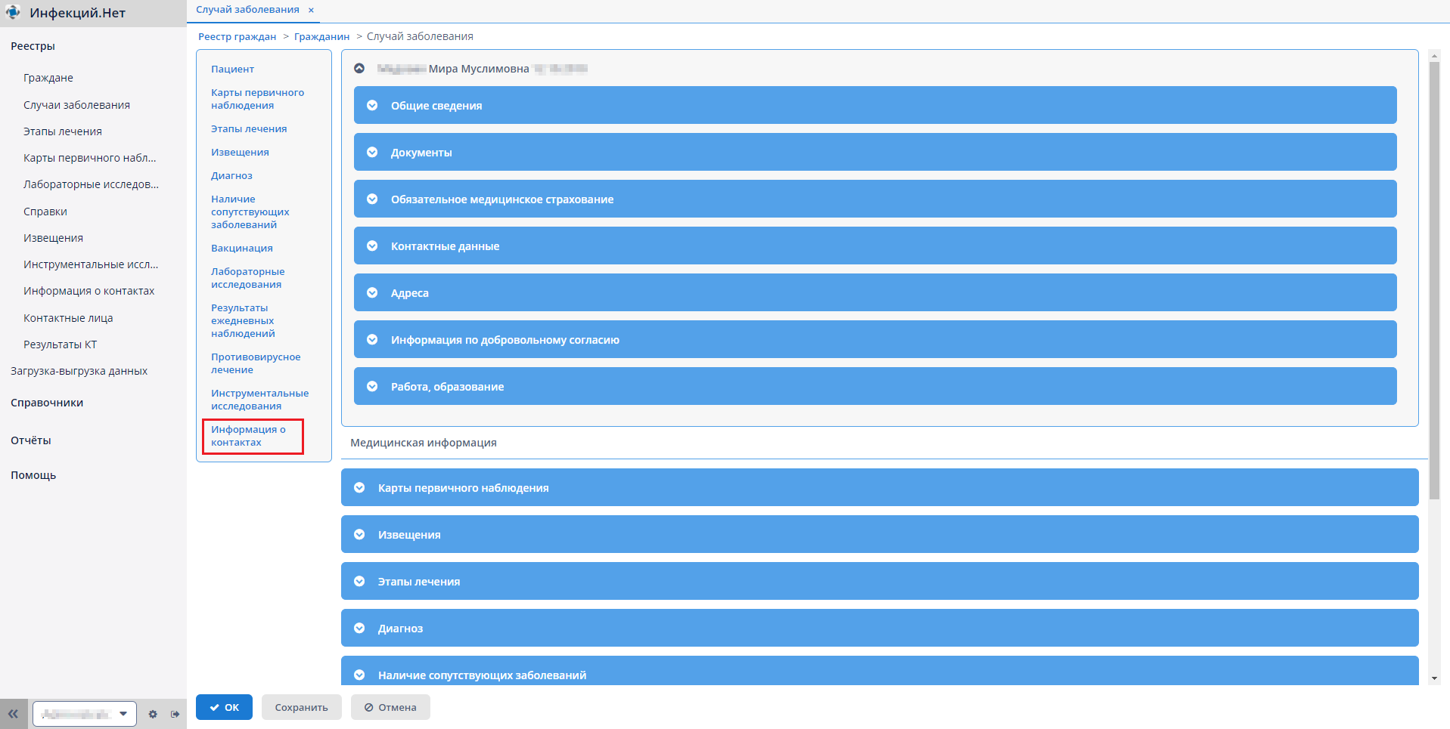

- В открывшемся экране Информация о контактах создать место контактов (очаг заражения) и контактных лиц по данному месту. Возможно два варианта создания:

  - по кнопке “Создать” (ручное создание).

  - По кнопке “Загрузить” (загрузка данных в соответствии с определенным форматом).
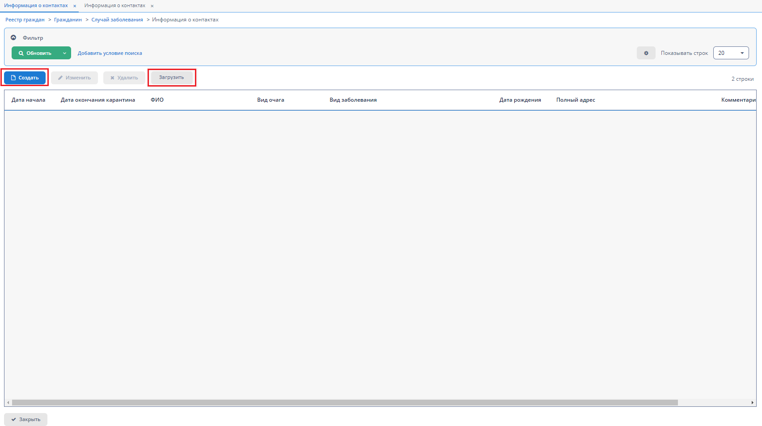

3.1 По нажатию кнопки “Создать” в открывшейся карточке “Информация о контактных лицах” указать Дату начала, Вид очага. В данном примере Вид очага = По месту проживания.
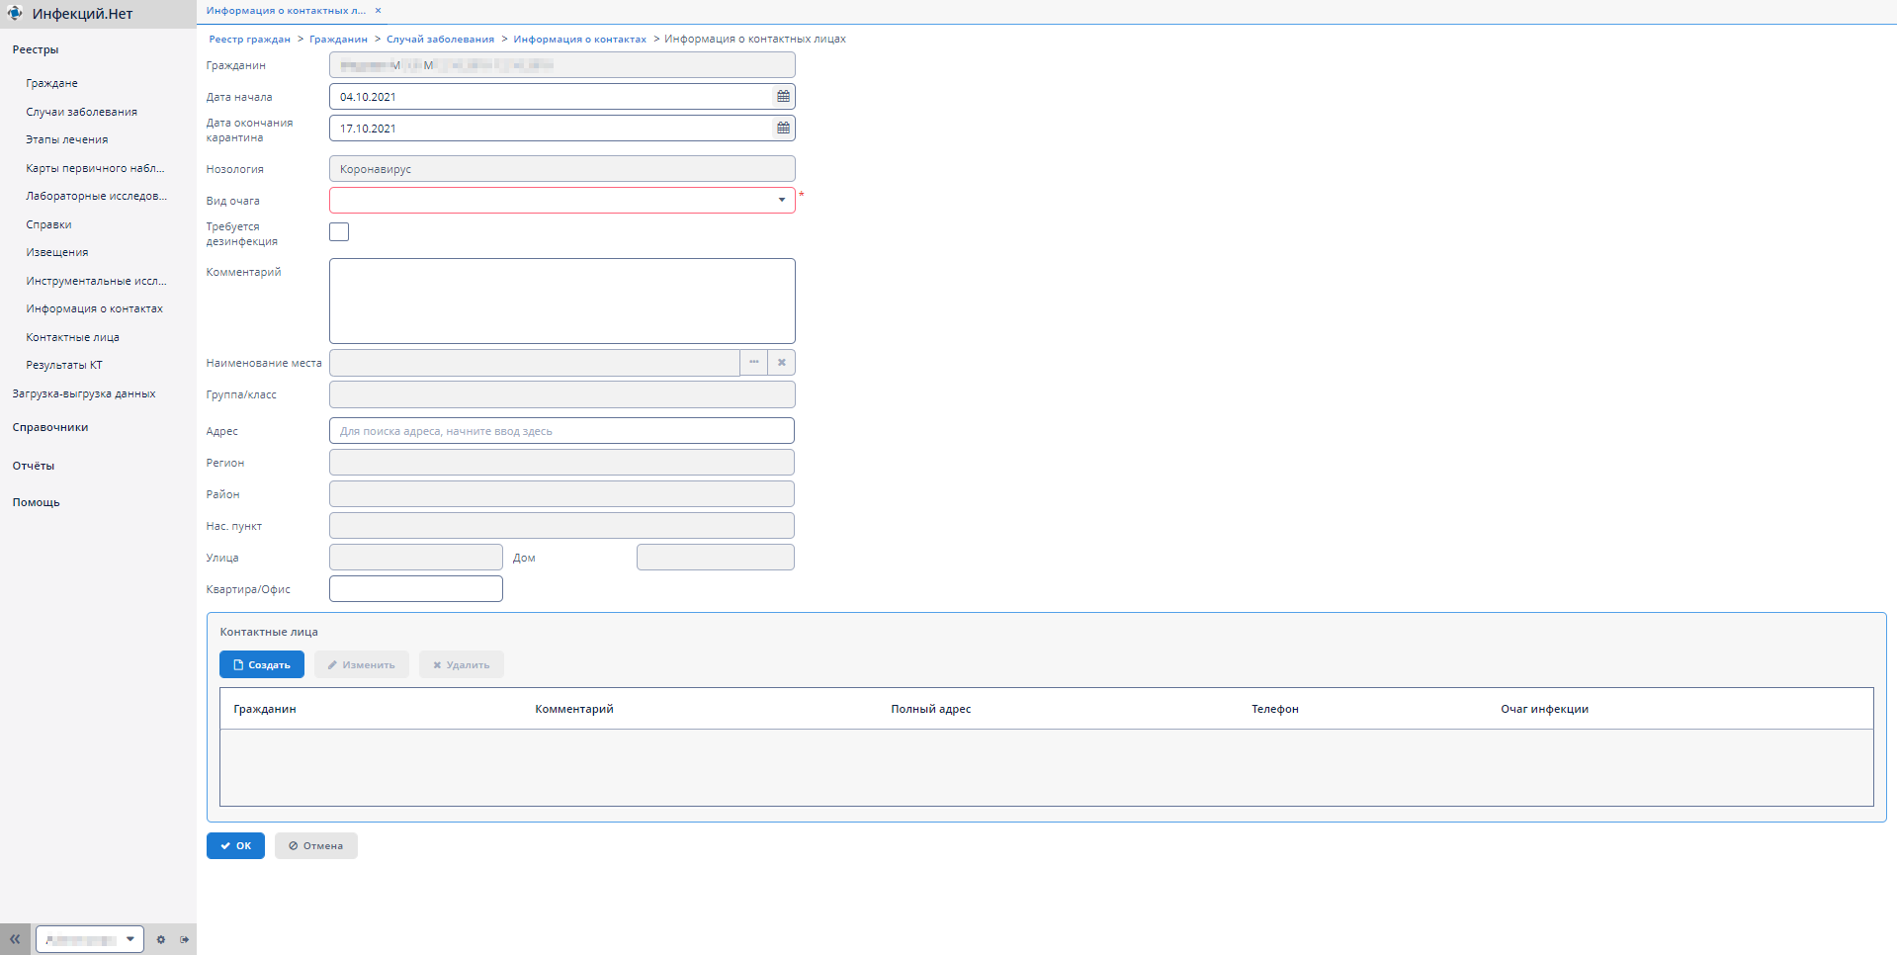

После того как будет установлен Вид очага = По месту проживания система предложить автоматически заполнить адрес места контакта на основании адреса проживания в карточке гражданина.
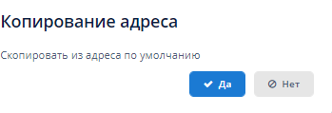
- Затем необходимо добавить контактных лиц, для этого либо создать вручную по кнопке “Создать” (4.1) либо загрузить данные с помощью кнопки “Загрузить” (загрузка данных в соответствии с определенным форматом).
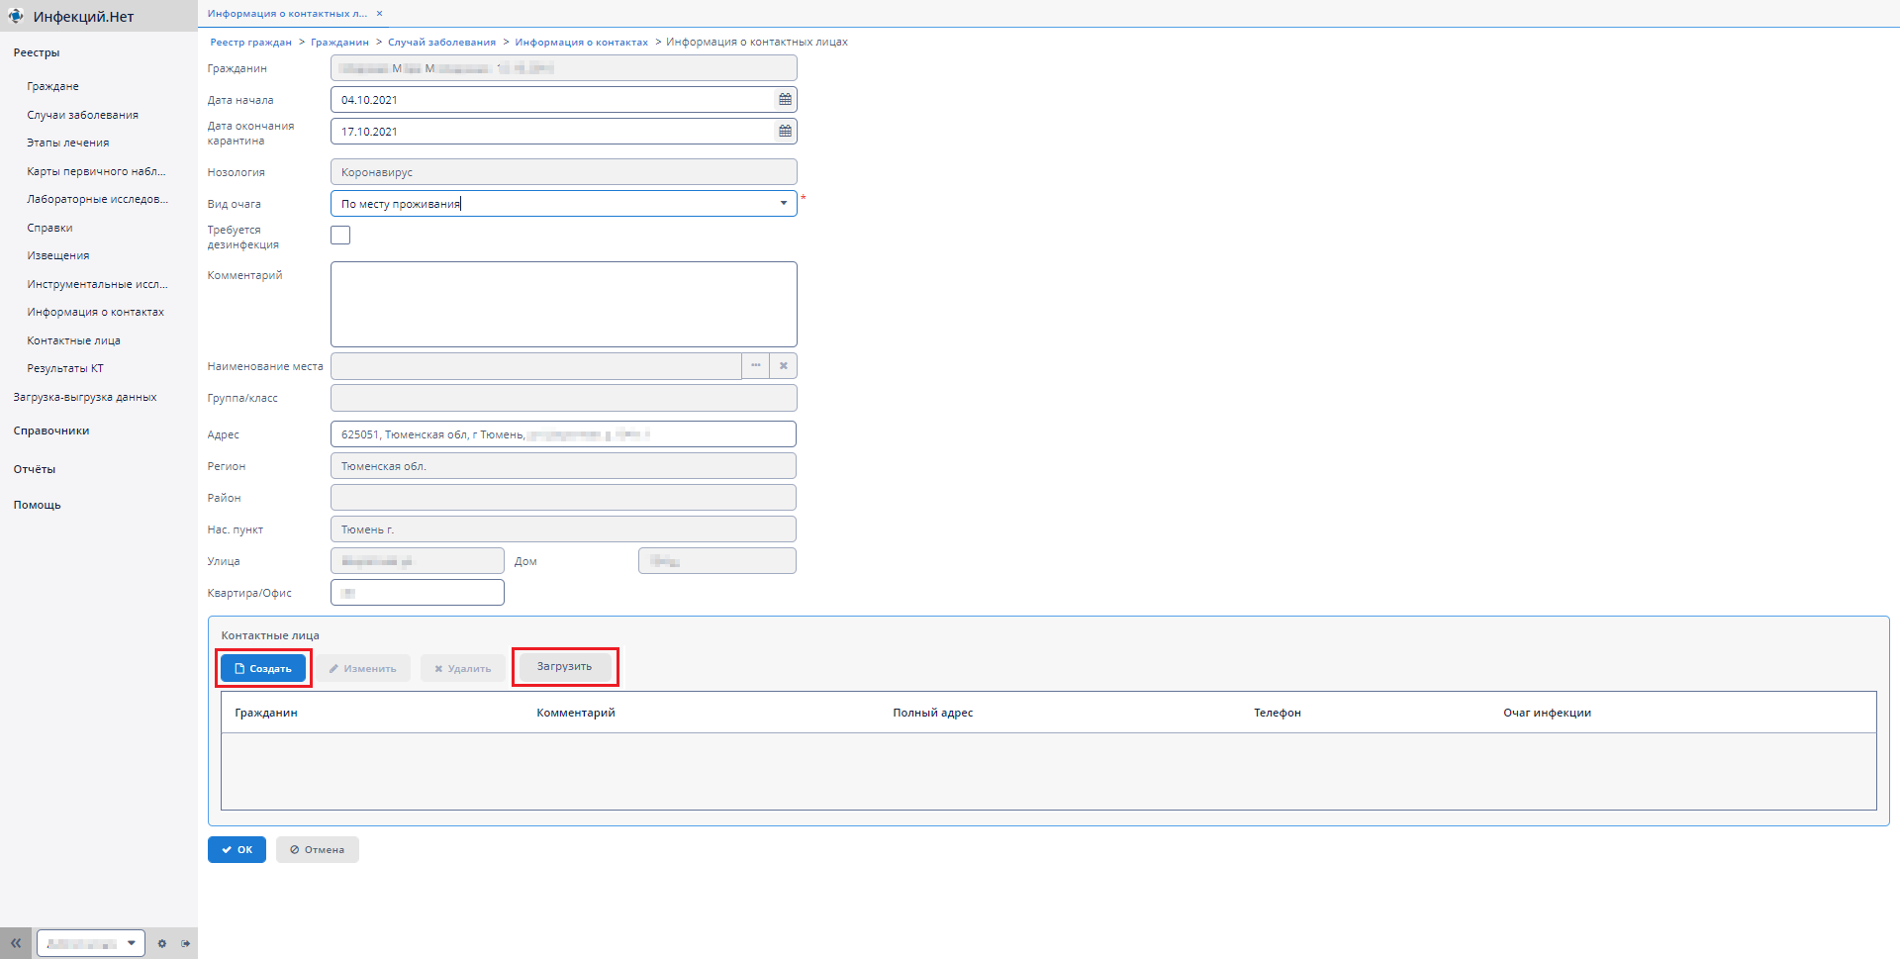

  - В открывшейся карточке “Контактное лицо” либо выбрать существующую карточку гражданина в поле “Гражданин”, либо заполнить ФИО, дата рождения, пол для создания нового гражданина. Если в поле гражданин выбрана существующая карточка гражданина, то данные по гражданину будут заполнены на основании данных из карточки гражданина, а также система предложит подтянуть адрес и МО в соответствующие поля. Для сохранения нажать кнопку “Ок”.
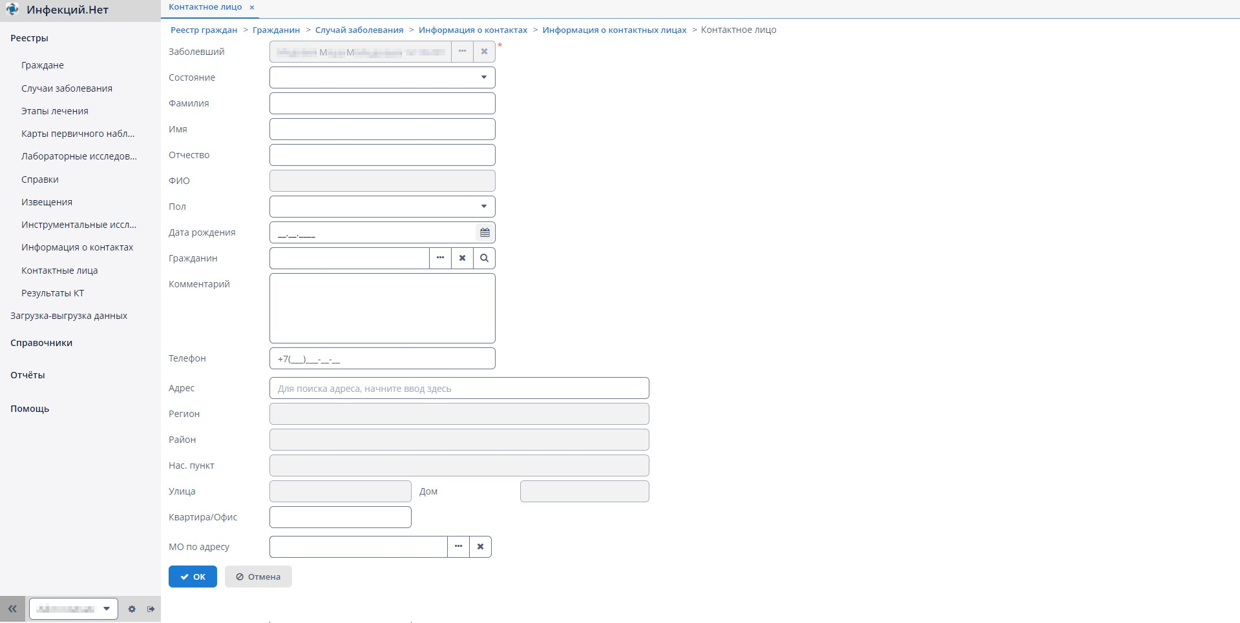

Создание справки об отсутствии контакта с заболевшими

Карточка справки предназначена для предоставления по месту требования данных о том, что гражданин не болен ИЗ и не имел контактов с заболевшими.

Для создания справки необходимо:

    - Открыть "Реестр справок" через соответствующий пункт на боковой панели меню.
    - Нажать кнопку "Создать".
    - Выбрать в поле "Гражданин" карточку гражданина, по которому необходимо сформировать справку.
    - Заполнить поля:

Выдана для
Адрес (организации) Инфекционное заболевание
    - Подписать справку ЭП по кнопке "Подписать".
    - Сохранить карточку справки по кнопке "Ок".
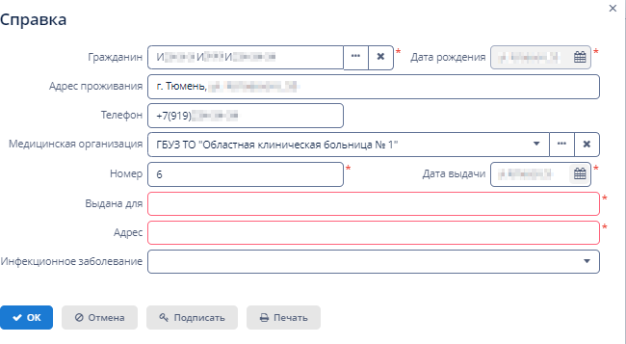
Выгрузка печатной формы справки доступна по кнопке "Печать" в окне редактирования данных по справке.

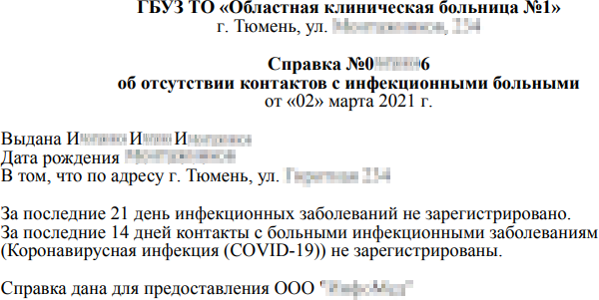

Специальные функции

В данном разделе описаны функции для доступа к которым требуется назначение дополнительных ролей. Для открытия доступа к той или иной функции необходимо направить заявку в тех. поддержку.

Пометка "Дубликат" гражданина

При работе в системе можно столкнуться с ситуацией, когда по фактически одному человеку заведено две карточки гражданина в реестре граждан.

 Дубль граждан зачастую возникает на фоне смены фамилии, наличия в фио буквы “ё” или отсутствия в документах фамилии/имени/отчества. Также никогда не исключены ситуации с опечаткой.

Нередко в такой ситуации в рамках каждой карточки гражданина уже созданы и определенным образом заполнены случаи заболевания. Сами случаи и данные из них могут уже отправиться по различным итерациям во внешние системы (ФР, РПН).

Чтобы не удалять дубликат гражданина, а также не пересоздавать данные по случаю удаленного гражданина в гражданине оригинале, существует механизм пометки гражданина в качестве дубликата.

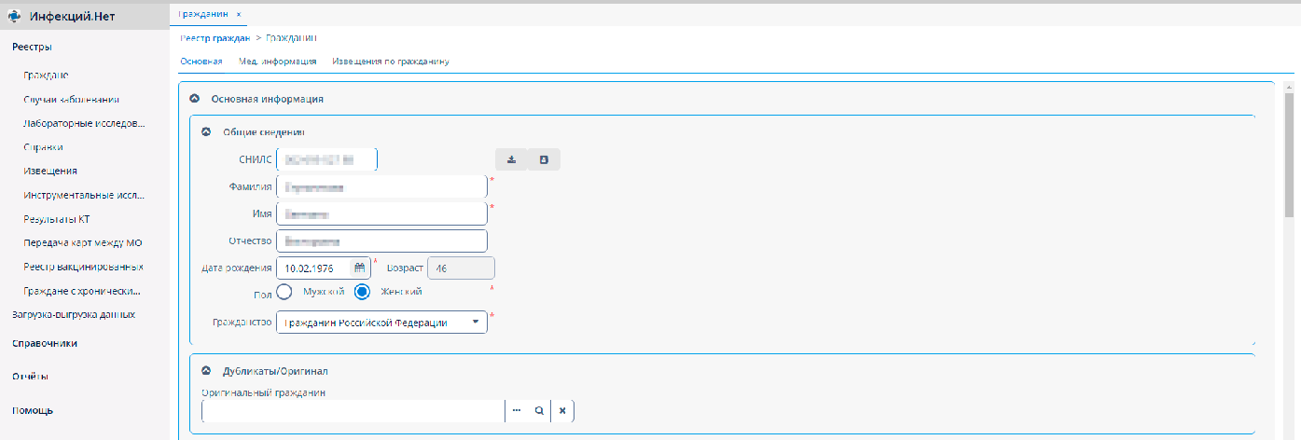
 Для доступа к данному механизму пользователю должна быть назначена специальная роль.

Если Вами был обнаружен факт дублирования, то вам необходимо определить среди всех созданных карточек граждан оригинал и дубликат(ы).

 Критериями определения оригинала могут быть:
-Наличие СНИЛС, паспорта, полиса
-Наличие отправленных случаев ФР в то время, как у другого гражданина отправленные отсутствуют.

Определив кто оригинал, а кто дубликат, Вам необходимо открыть гражданина-дубликат и в блоке “Дубликаты/Оригинал“ установить в поле “Оригинальный гражданин” гражданина-оригинал. После этого необходимо сохранить гражданина.

Таким образом Вы пометите гражданина и все его случаи как дублирующие. С этого момента появится следующая логика в данных гражданах:

В гражданине-оригинале перечислены все дубликаты, а в гражданине-дубликате отображен оригинал. Доступна возможность перехода между этими гражданами.
В гражданине-дубликате нельзя создать новые случаи, только редактировать уже созданные.
В гражданине-оригинале на вкладке “Мед информация” выводятся как его случаи, так и случаи граждан-дубликатов (с пометкой дубликата)
При попытке отправить случай в ФР или ЛИ в РПН у гражданина-дубликата, они будут передаваться от лица гражданина- оригинала

 Если случай заболевания уже был отправлен в ФР в рамках гражданина дубликата, то чтобы он перепривязался к гражданину оригиналу на стороне ФР, необходимо в отдельном порядке запрашивать корректировки на стороне ФР

Работа с реестрами

Реестр “Граждане”
В реестре “Граждане” хранятся все карточки граждан, которые когда либо были созданы в системе. Все Реестры в системе Вы можете настроить индивидуально под себя. Большинство Реестров имеет одинаковые функции управления и настройки.

Данные в таблице можно отсортировать по любому из столбцов в порядке возрастания или убывания. Тип сортировки можно переключить путем нажатия на заголовок столбца. Тип сортировки показан стрелкой:

▲ (по возрастанию);
▼ (по убыванию).
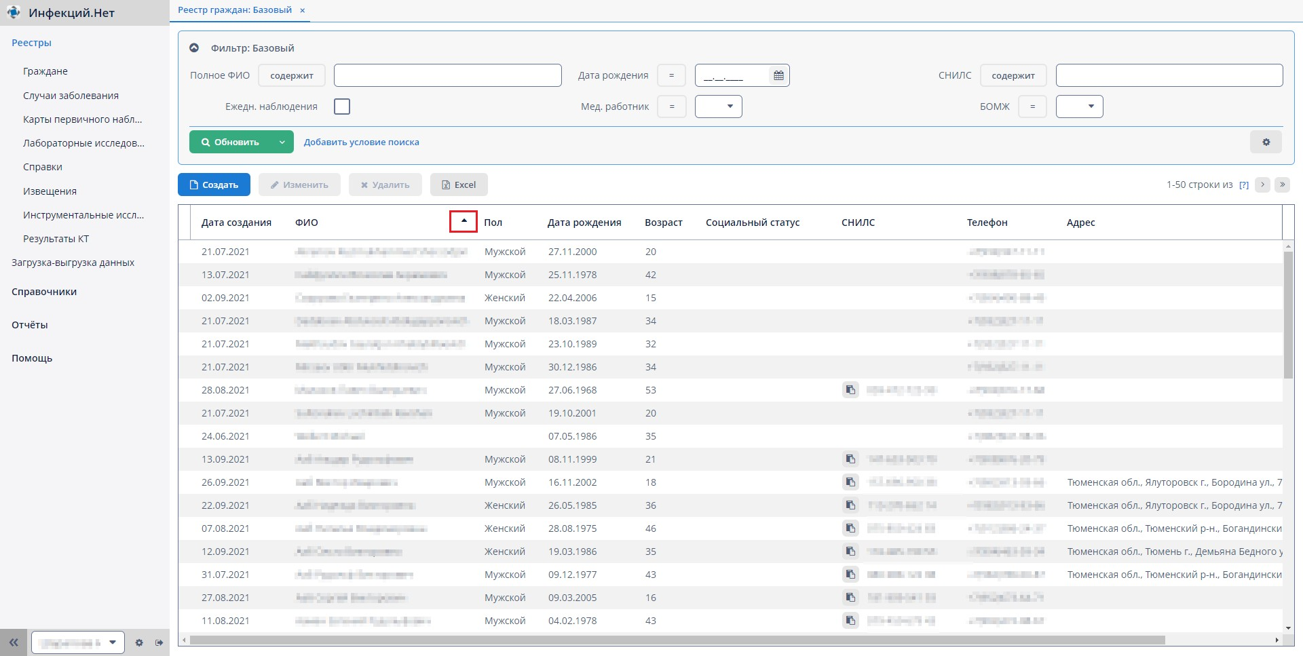

Для того чтобы добавить столбцы в таблицу или наоборот скрыть их отображение, Вам необходимо воспользоваться кнопкой в виде шестеренки в правом верхнем углу списка (кнопка появляется при наведении указателя на заголовок таблицы).
Отображаемые столбцы отмечены галочкой. Для того чтобы скрыть или добавить столбец, достаточно нажать на его название в открывшемся списке.
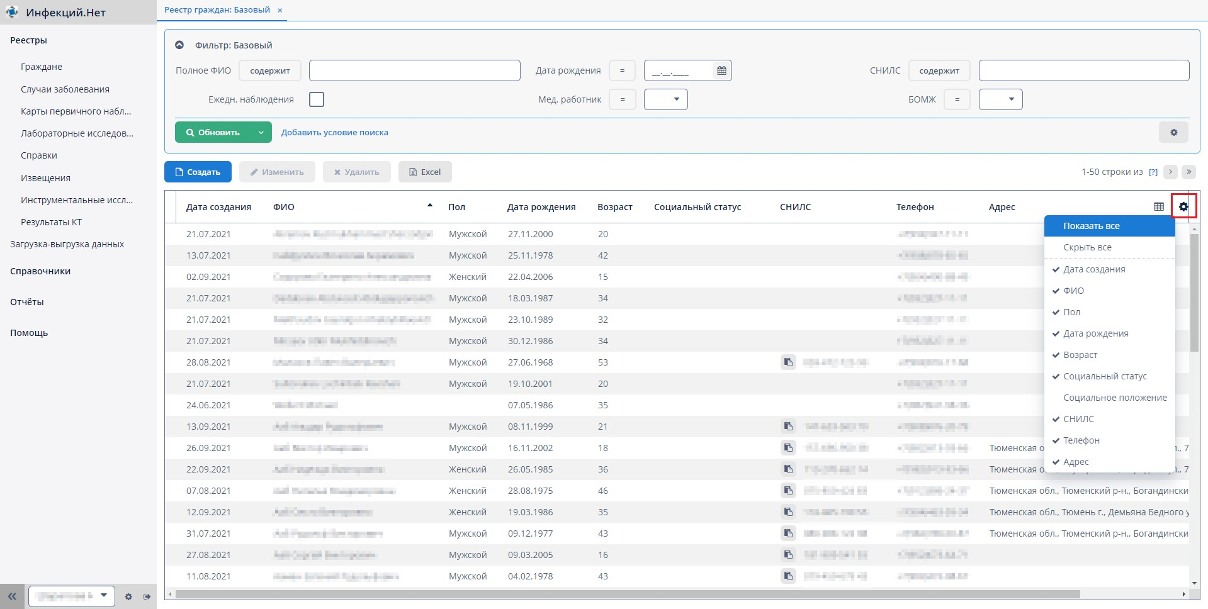

Столбцы таблицы можно расположить в любом удобном порядке путем перетаскивания столбца на нужное место.
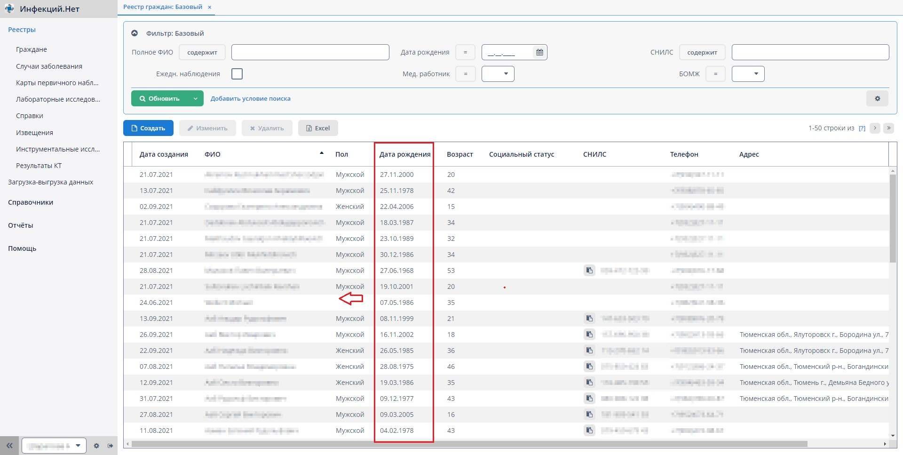

Для быстрого поиска карточки в реестре по основным полям Вам необходимо воспользоваться преднастроенными фильтрами:

- В области фильтров, например, в условии “Полное ФИО” ввести часть или полное ФИО гражданина.
- Нажать кнопку “Поиск”.

Одновременно можно искать по нескольким условиям. Поиск будет осуществлять по “или” т.е. если вы указали Полное ФИО и Дату рождения, то в результате поиска будут все граждане у которых либо совпадает дата рождения либо введенное вами ФИО.

Если в преднастроенных фильтрах не хватает какого-то условия Вы можете его добавить самостоятельно, для этого:

- Нажать на кнопку “Добавить условие поиска”.
- Выбрать необходимое условие.
- Нажать кнопку “Ок”.
- Выбрать условие поиска (содержит, =, в списке и т.д.).
- В появившемся необходимом условие необходимо ввести искомое значение (фразу, наименование).
- Нажать на кнопку “Обновить”.
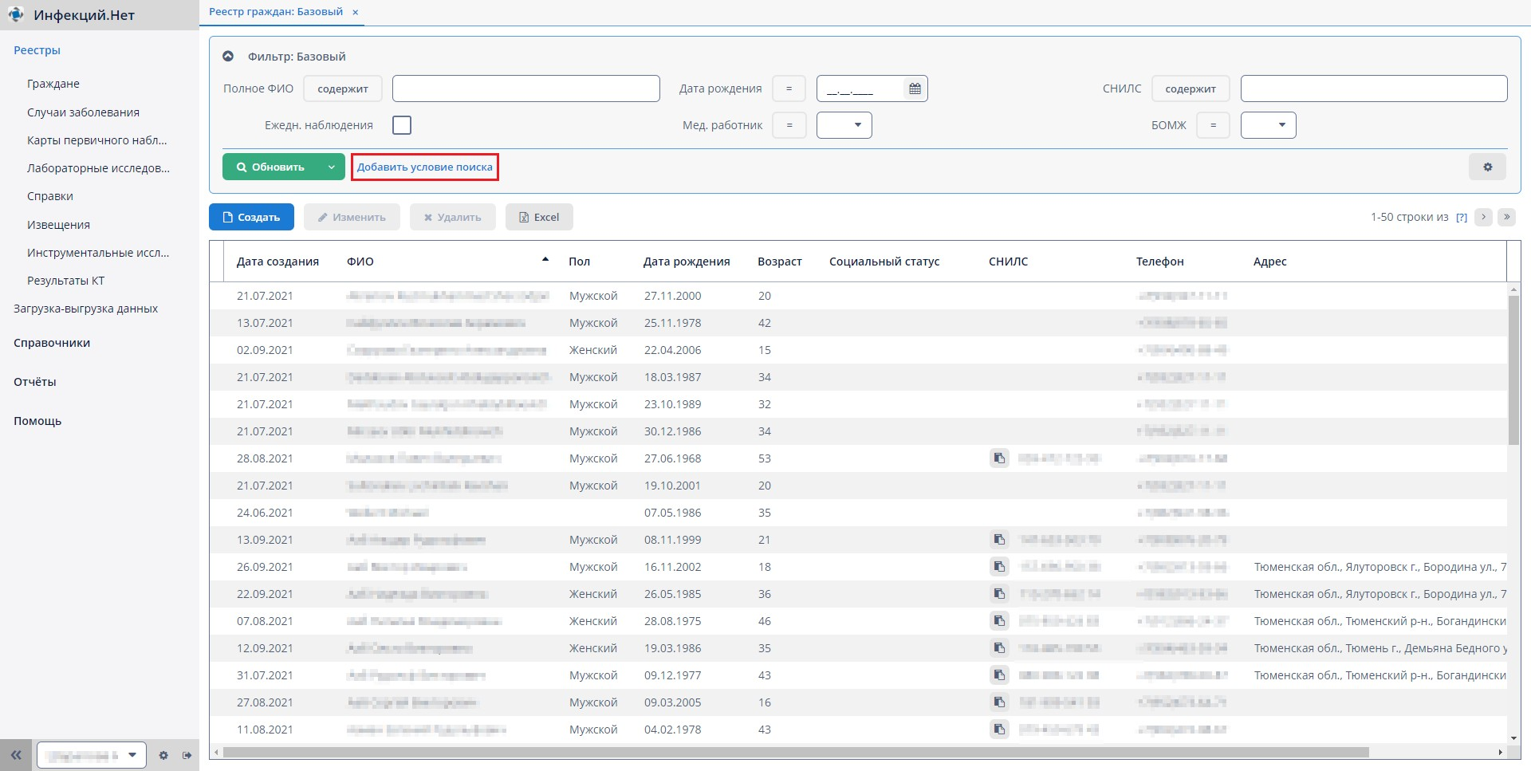
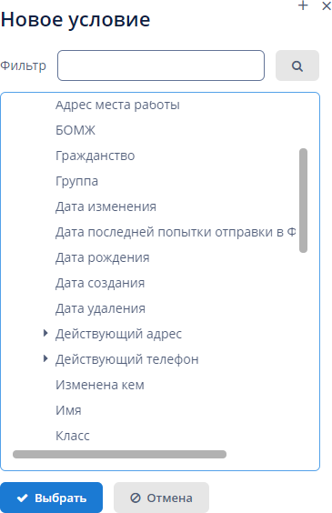

Реестр “Случаи заболевания”
В реестре “Случаи заболевания” хранятся все карточки случаев заболевания, которые когда-либо были созданы в системе по всем гражданам.
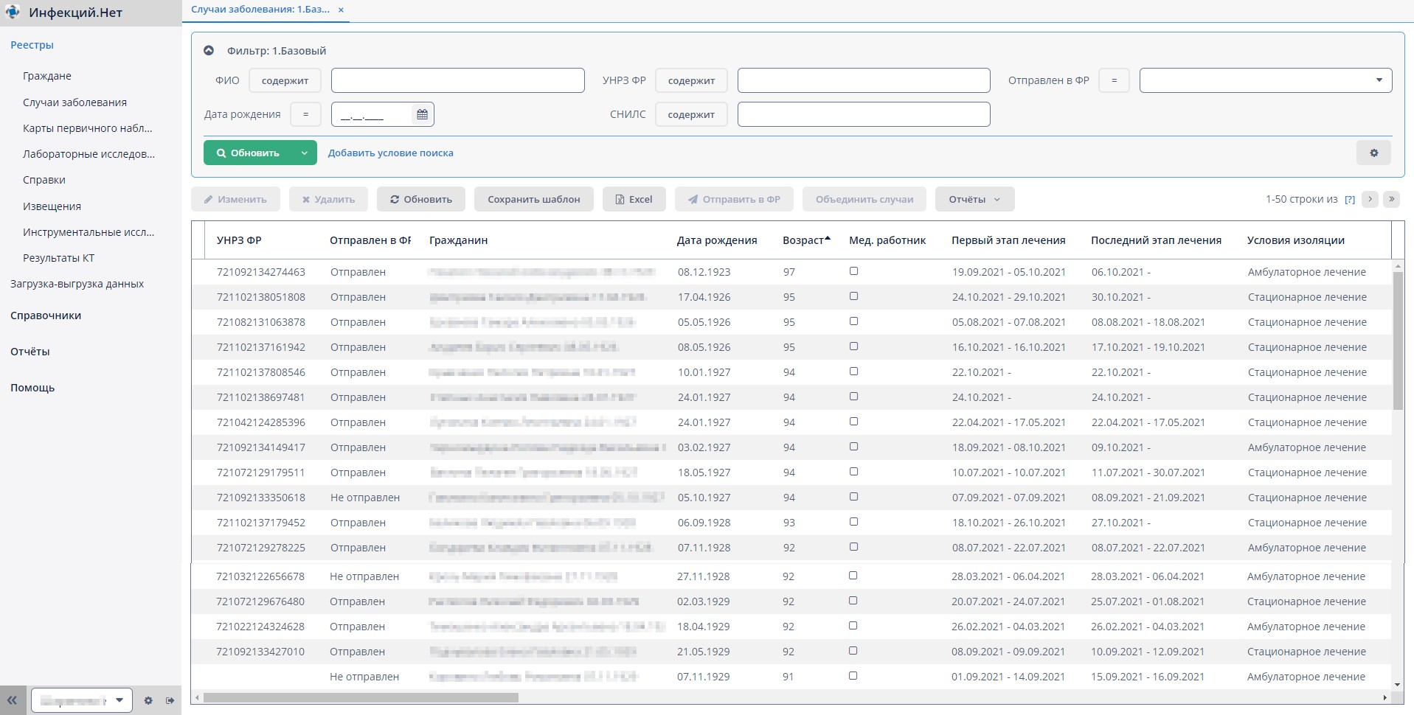

Реестр “Лабораторные исследования”
В реестре “Лабораторные исследования” хранятся все ЛИ, которые когда-либо были созданы в системе по всем гражданам.
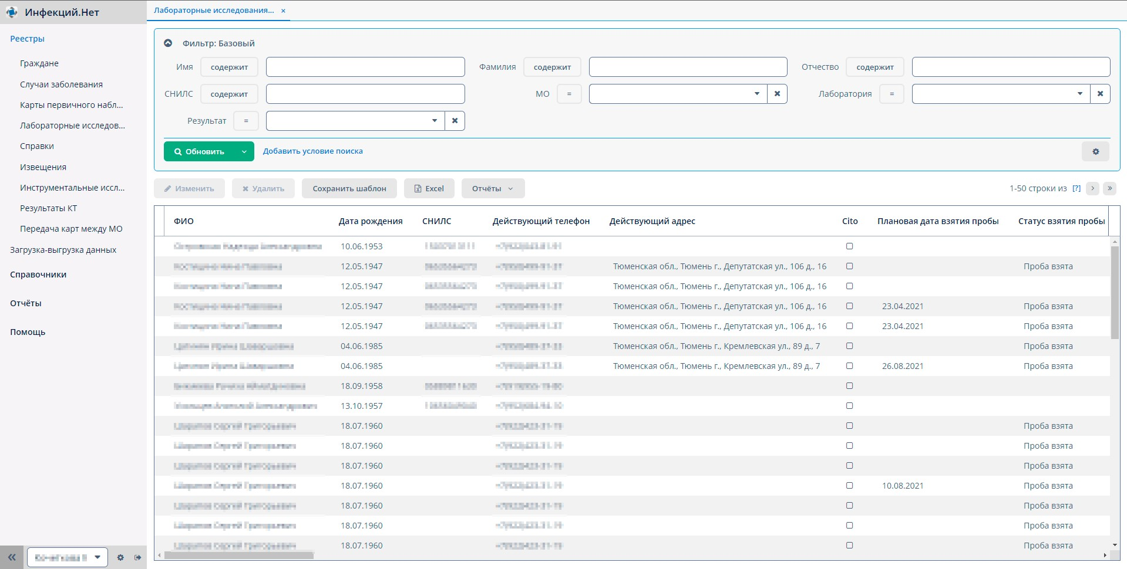

Реестр “Инструментальные исследования”
В реестре “Инструментальные исследования” хранятся все инструментальные исследования, которые когда-либо были созданы в системе по всем гражданам.
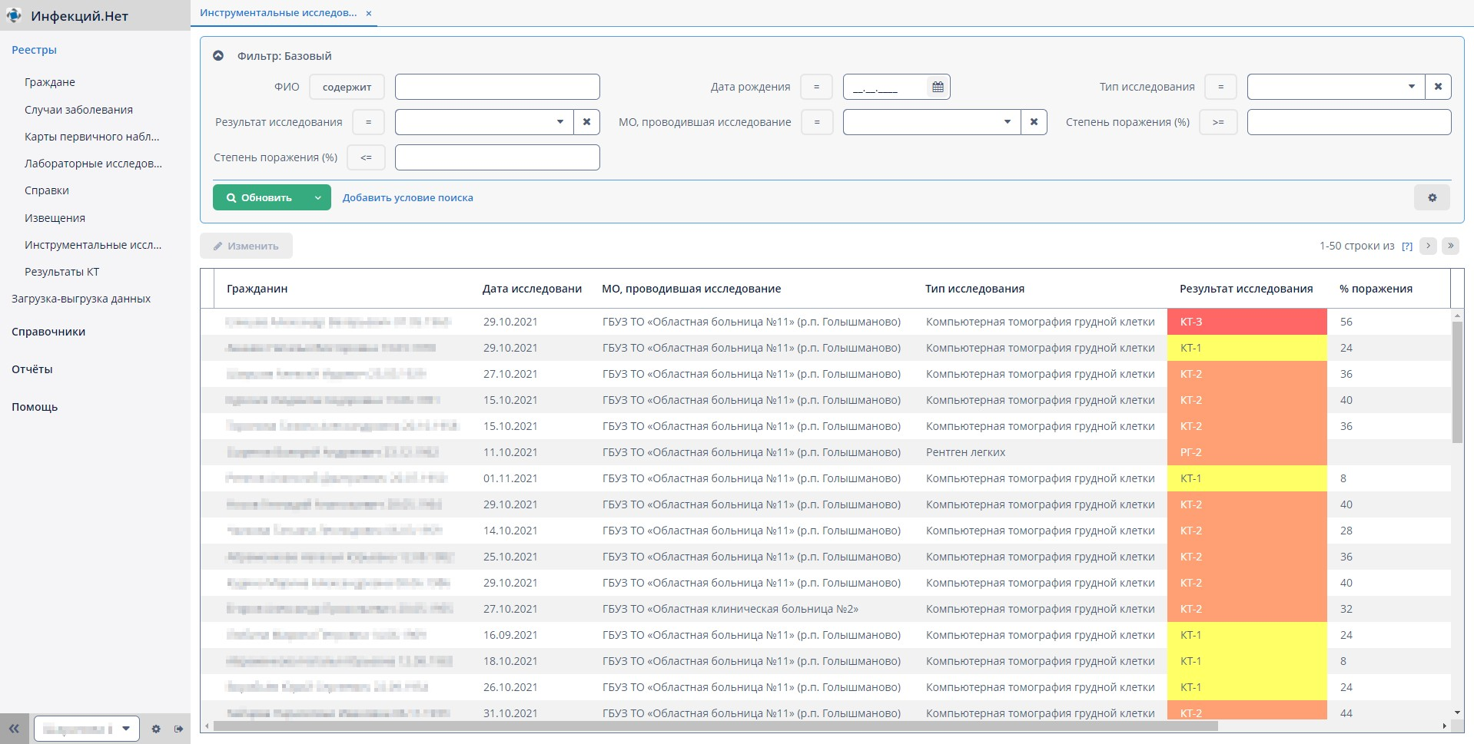

Реестр “Результаты КТ”
В реестре “Результаты КТ” хранятся все инструментальные исследования, где Тип исследования = Компьютерная томография грудной клетки, которые когда-либо были созданы в системе по всем гражданам.
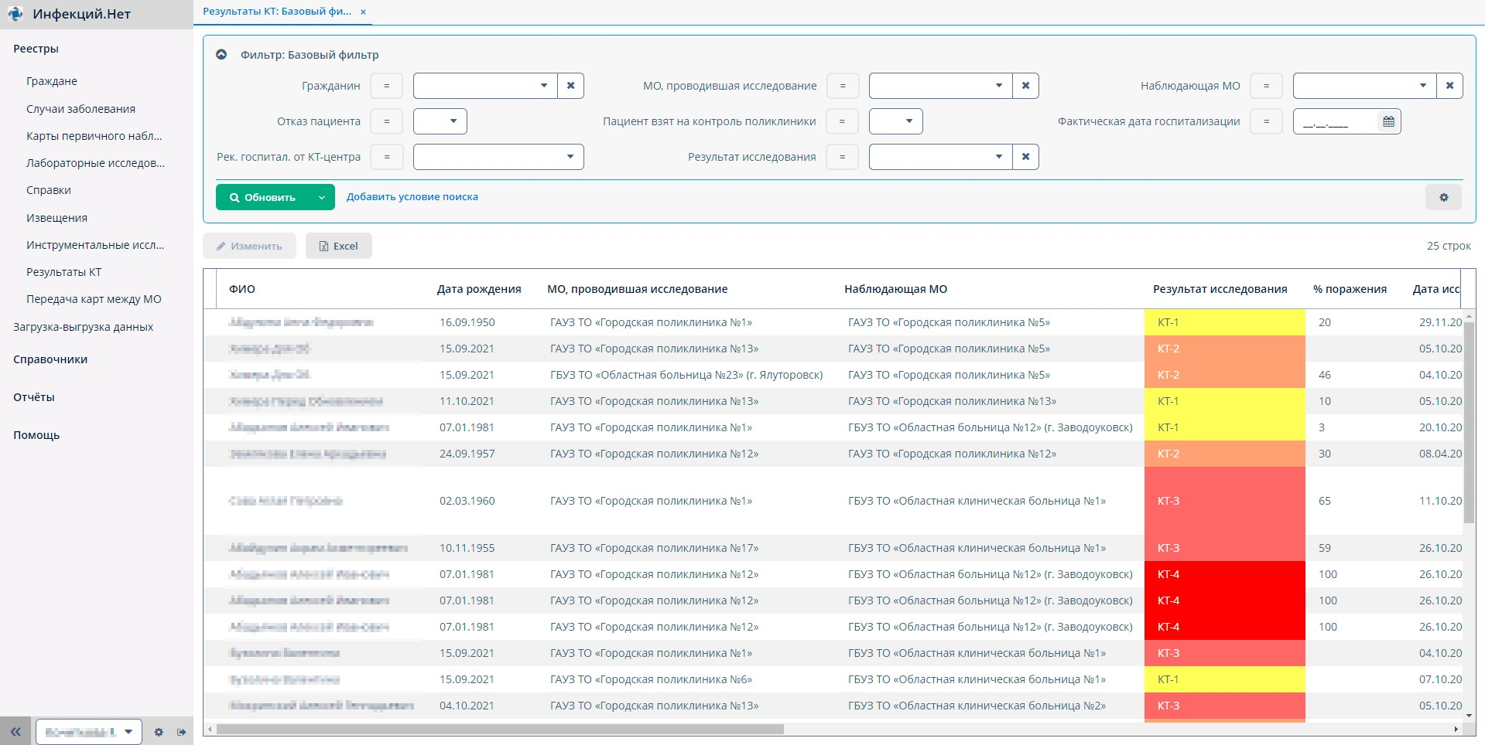

Реестр “Извещения”
В реестре “Извещения” хранятся все карточки извещений, которые когда-либо были созданы в системе по всем гражданам.
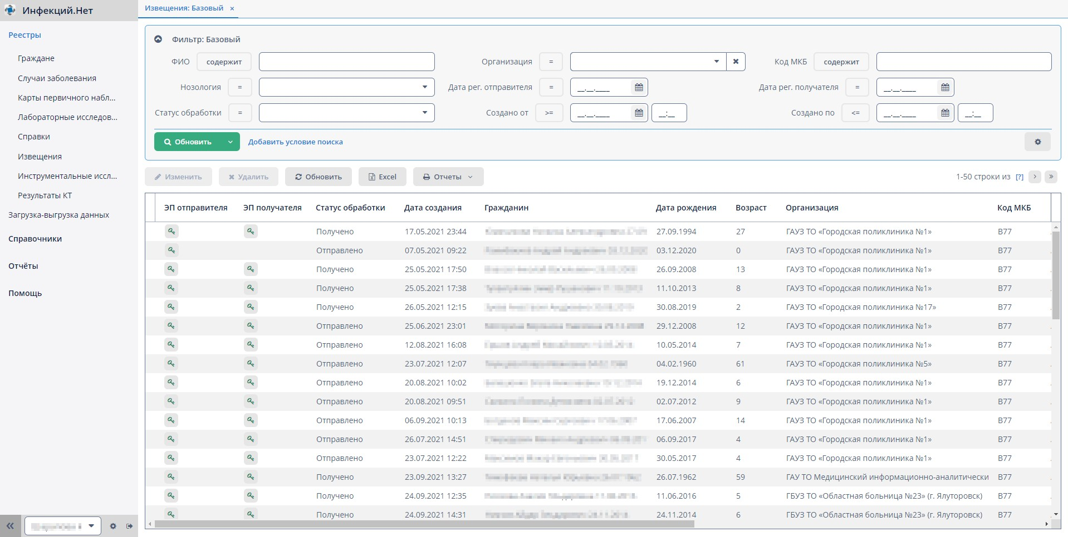

Реестр “Справки”
В реестре “Справки” хранятся все карточки справок, которые когда-либо были созданы в системе по всем гражданам.
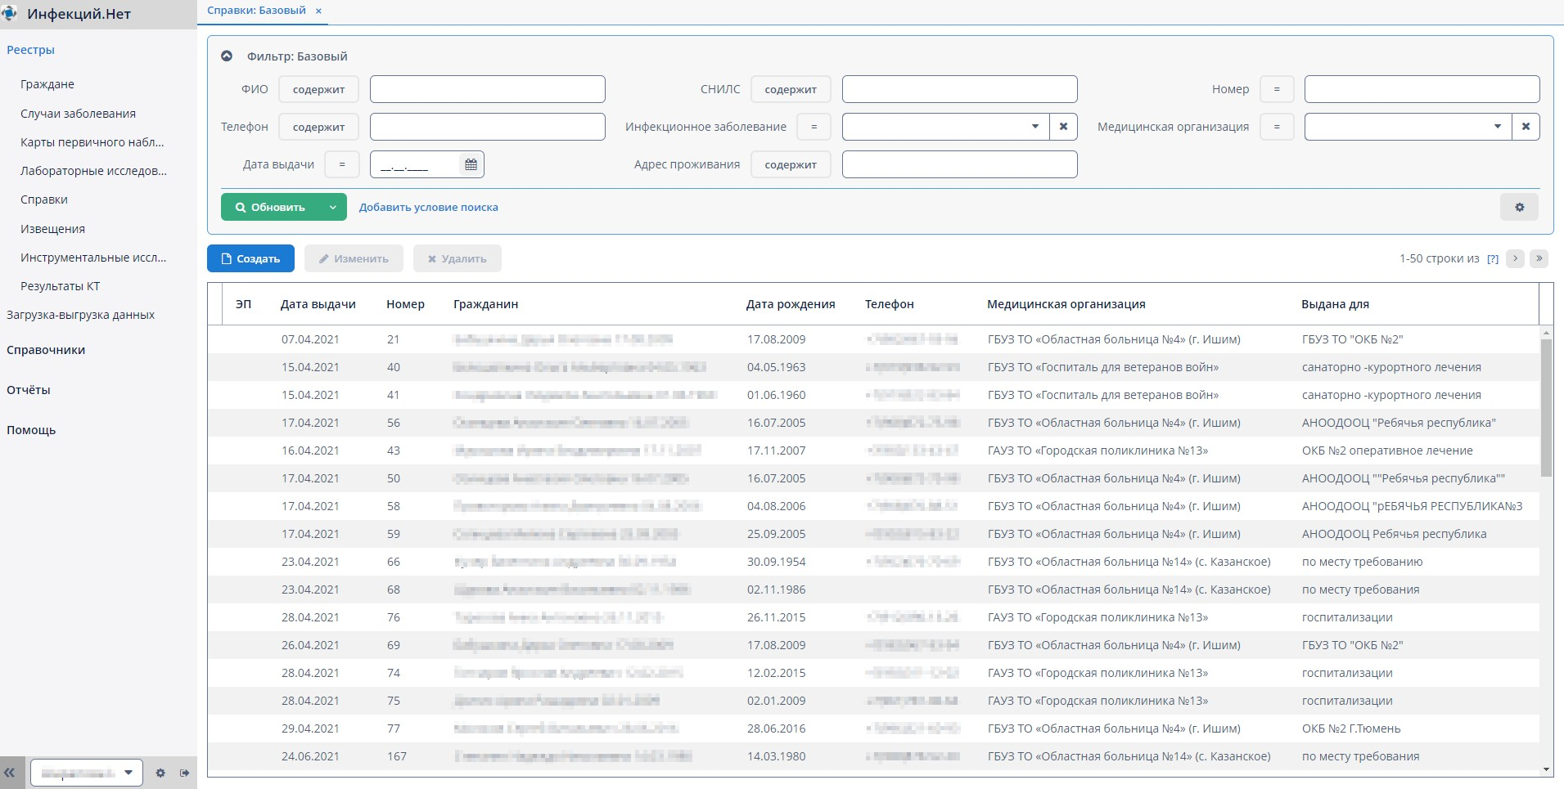

Реестр “Информация о контактах”
В реестре “Информация о контактах” хранятся все места контактов (очаги заражения), которые когда-либо были созданы в системе по всем заболевшим лицам.
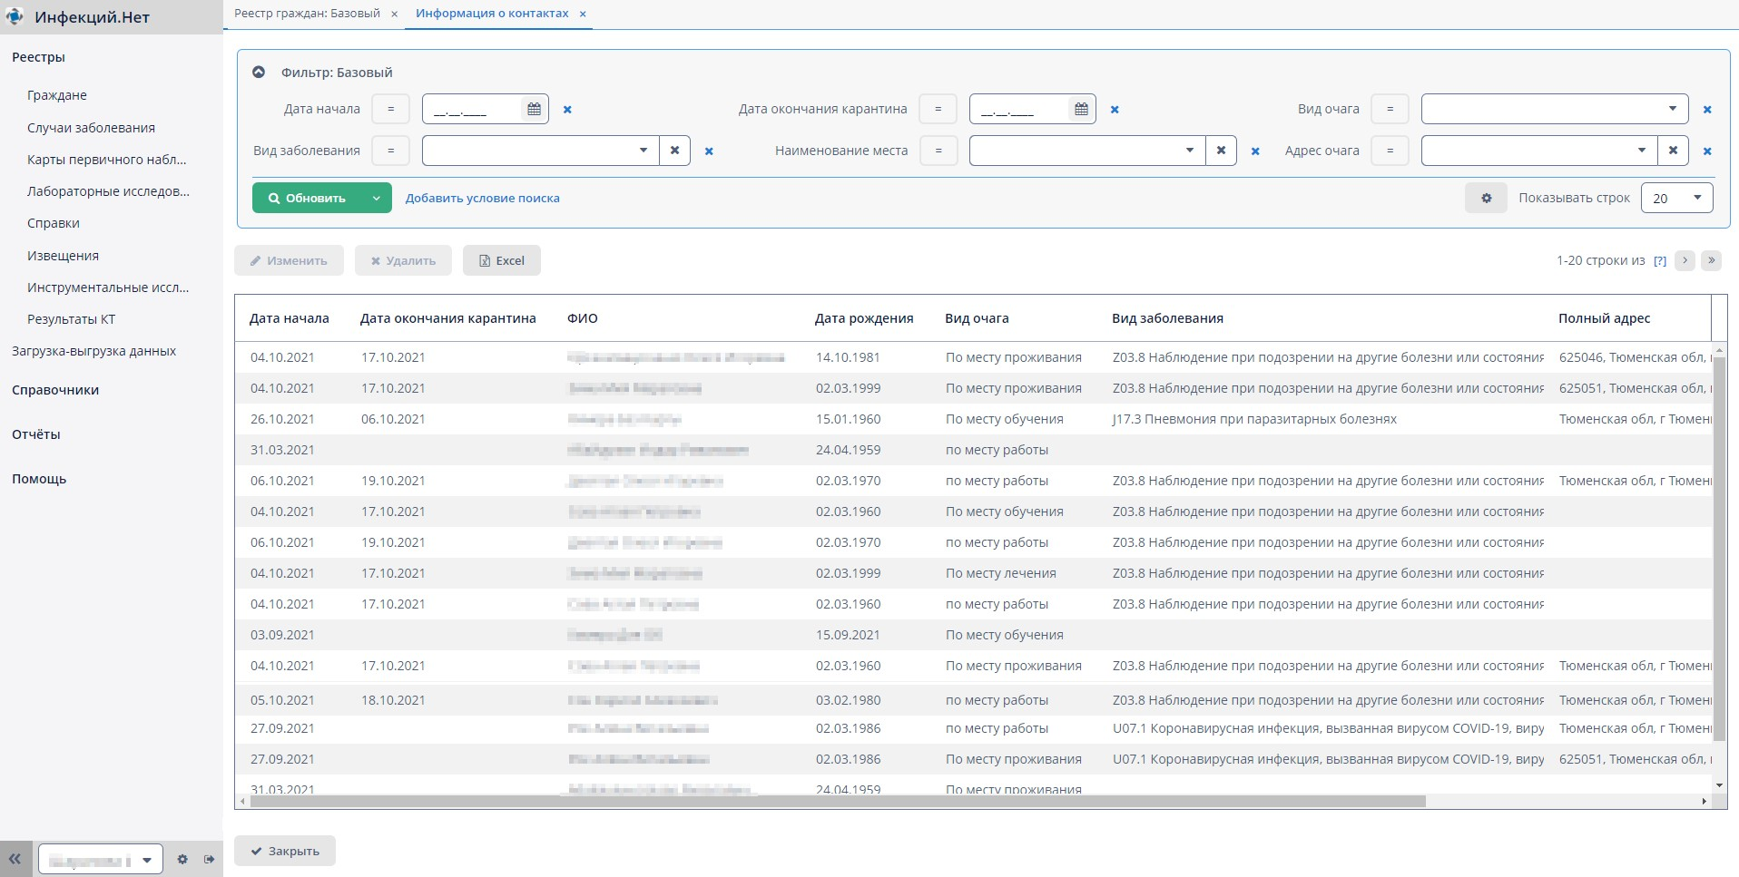

Реестр “Контактные лица”
В реестре “Контактные лица” хранятся все карточки контактных лиц, которые когда-либо были созданы в системе по всем заболевшим лицам.
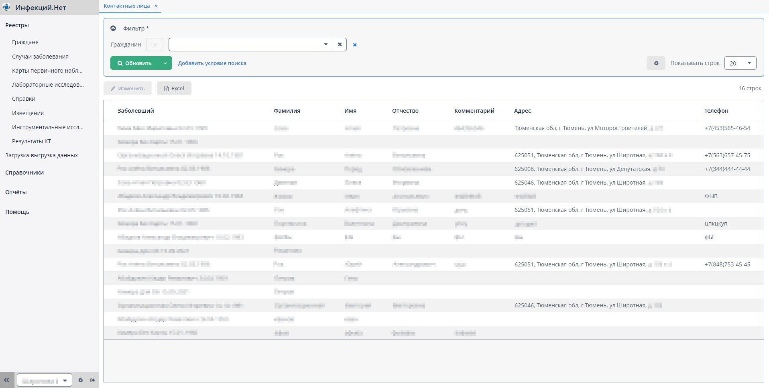

Реестр “Реестр вакцинированных”
В реестре “Реестр вакцинированных” хранятся все карточки граждан, у которых есть хотя бы одна запись вакцинации, мед. отвода или отказа.
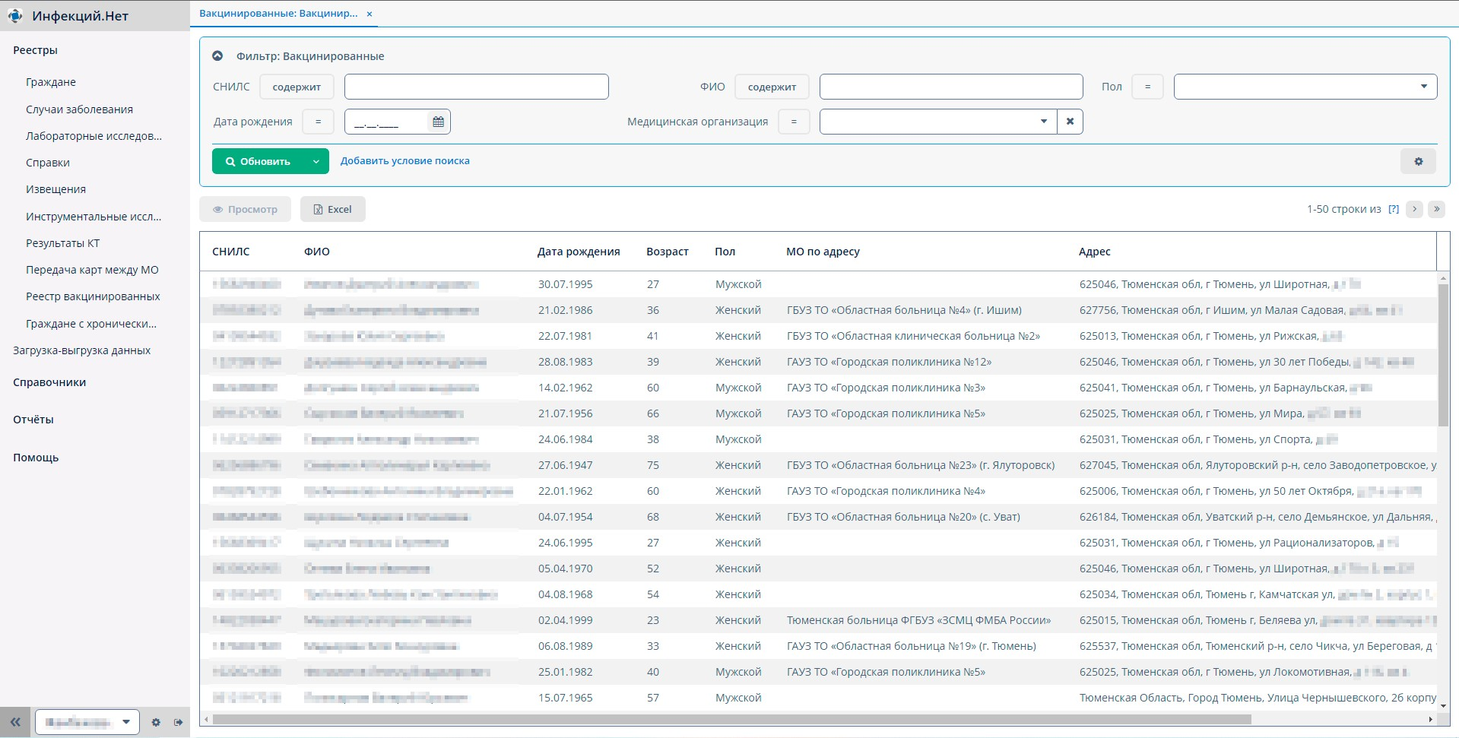

Реестр “Граждане с хроническими заболеваниями”
В реестре “Граждане с хроническими заболеваниями” хранятся все карточки граждан, у которых в последнем случае заболевания заполнен блок “Сопутствующие заболевания”.
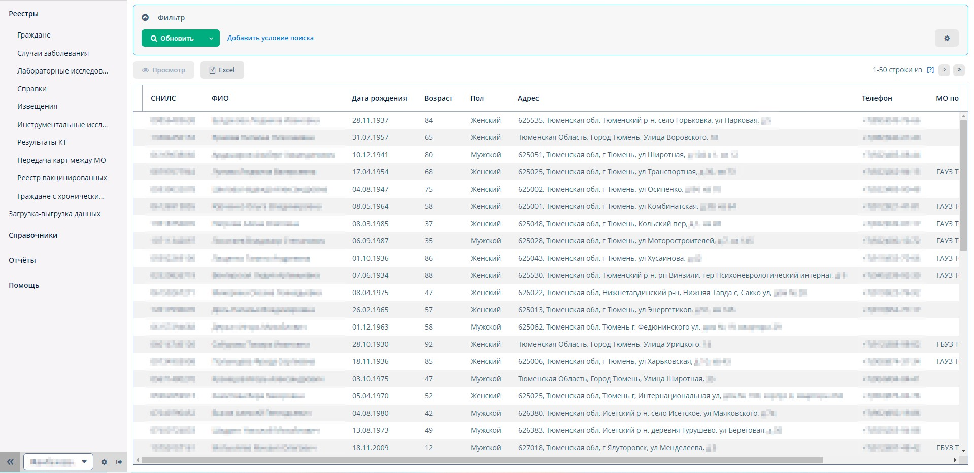

Экспорт и импорт данных

В Системе имеется возможность различного импорта/экспорта данных. Данный функционал представлен в экране "Загрузка- выгрузка данных" и разделен на вкладки:

Выгрузка и загрузка данных по информированию о результатах исследования (Информирование по ЛИ) Загрузка Результатов Исследований из Excel (Результаты ЛИ)

Импорт данных из МИС

Механизм импорта данных из МИС предназначен для ручной массовой загрузки в систему данных по ЛИ используя выгруженные данные из МИС 1С.

Для того чтобы загрузить данные из МИС необходимо:

- Открыть пункт меню "Загрузка-выгрузка данных".
- Открыть вкладку "Результаты ЛИ".
- Нажать на кнопку "Загрузка МИС" и выбрать заранее подготовленный файл в формате .xlsx.
Система начнет поочередно обрабатывать каждую строчку с ЛИ из файла по следующим шагам: Проверяет наличие в системе гражданина (СНИЛС если есть, иначе фио + дата рождения);
Если искомый гражданин отсутствует - система создает его используя данные из соответствующих колонок таблицы (фио, дата рождения, пол, гражданство, СНИЛС, паспорт, телефон, адрес, информация по мед. страхованию);
Проверяет наличие указанного ЛИ (дата взятия + дата результата + результат/УидЗаказа), привязанного к данному гражданину;
Если искомое ЛИ отсутствует, то система создает его используя данные из соответствующих колонок таблицы.

 Для получения информации по результату загрузки, необходимо, чтобы в загружаемом файле была колонка с именем "РезультатИмпорта" или "Результат Импорта". В таком случае после загрузки система выгрузит вам этот же файл, но уже с заполненной информацией в колонке "Результат Импорта" по каждому ЛИ. Если колонки не будет или она будет отличаться хотя бы на один символ от одного из двух указанных вариантов, то вместо подробного файла excel система выдаст файл с обобщенной статистикой в формате txt.

 В колонках OID и Лаборатория должен быть указан оид организации, а не наименование в виде текста

Статистика
Формирование отчета по лабораторным исследованиям

Данный отчет содержит данные по исследованиям граждан в рамках конкретной медицинской организации. Возможно также установка дополнительных параметров выгрузки: реанализ, возраст, ФИО пациента, статус информирования, тяжесть заболевания, плановая дата пробы, пробы Cito, дата взятия пробы, дата результата и пр.

Для выгрузки отчета необходимо:

- Перейти в пункт меню “Отчеты" - “Запуск отчетов”.
- Выбрать из списка отчет по лабораторным исследованиям.
- Ввести параметры отчета.
- Выгрузить отчет по кнопке “Выполнить”.
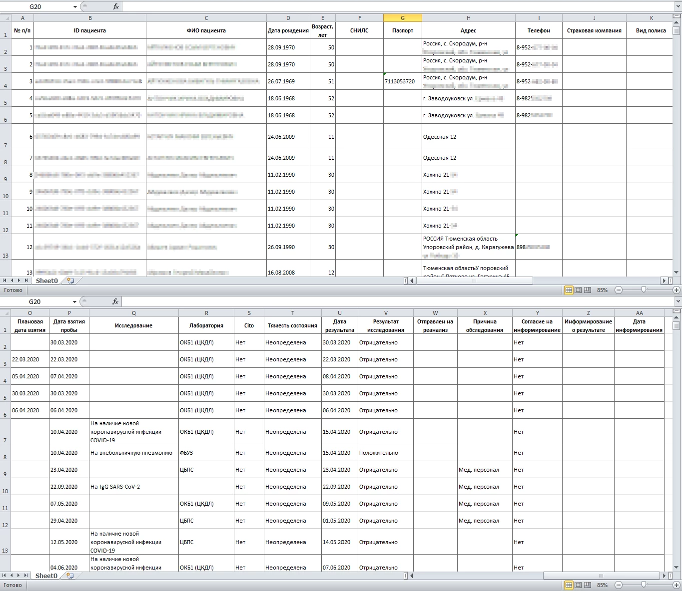

Формирование отчета по выписанным пациентам

Данный отчет содержит данные по выписанным гражданам (пациентам) в рамках своей медицинской организации исходя их выбранного периода выписки, результата исследования, возраста, пола, нозологии и диагноза.

Для выгрузки отчета необходимо:

- Перейти в пункт меню “Отчеты - Запуск отчетов”.
- Выбрать из списка отчет по выписанным пациентам.
- Ввести параметры отчета.
- Выгрузить отчет по кнопке “Выполнить”.


